МІНІСТЕРСТВО ОСВІТИ І НАУКИ УКРАЇНИ
НАЦІОНАЛЬНИЙ ТЕХНІЧНИЙ УНІВЕРСИТЕТ УКРАЇНИ
«КИЇВСЬКИЙ ПОЛІТЕХНІЧНИЙ ІНСТИТУТ
імені ІГОРЯ СІКОРСЬКОГО»

переробка біомаси
ЛАБОРАТОРНИЙ ПРАКТИКУМ

Рекомендовано Методичною радою КПІ ім. Ігоря Сікорського
як навчальний посібник для студентів,
які навчаються за спеціальністю 162 «Біотехнології та біоінженерія»,
освітньою програмою «Біотехнології»

Київ
КПІ ім. Ігоря Сікорського
2021
Переробка біомаси: Лабораторний практикум [Електронний ресурс] : навч. посіб. для студ. спеціальності 162 «Біотехнології та біоінженерія», освітньої програми «Біотехнології» / КПІ ім. Ігоря Сікорського ; уклад.: Н. Б. Голуб, К. О. Щурська, Є. В. Кузьмінський – Електронні текстові дані (1 файл: 3,03 Мбайт). – Київ : КПІ ім. Ігоря Сікорського, 2021. – 76 с.

Гриф надано Методичною радою КПІ ім. Ігоря Сікорського (протокол № 7 від 13.05.2021 р.) за поданням Вченої ради Факультету біотехнології і біотехніки (протокол №8 від 22.03.2021 р.)

Електронне мережеве навчальне видання
переробка біомаси

Укладачі: | Голуб Наталія Борисівна, д-р. техн. наук,  Щурська Катерина Олександрівна, канд. техн. наук, Кузьмінський Євгеній Васильович, д-р. хім. наук
Відповідальний редактор | Козар Марина Юріївна, канд. техн. наук
Рецензент | Тодосійчук Тетяна Сергіївна, д-р. техн. наук

Лабораторні роботи, представлені в практикумі, призначені для ознайомлення студентів з основами аналізу біомаси та отримання з неї деяких корисних речовин. В лабораторному практикумі наведено теоретичну інформацію щодо показників якості біомаси та продуктів із неї, а також приклади розв’язання типових задач.
Лабораторний практикум «Переробка біомаси» розроблено для студентів спеціальності 162 «Біотехнології та біоінженерія».

КПІ ім. Ігоря Сікорського, 2021
ЗМІСТ
СПИСОК СКОРОЧЕНЬ І УМОВНИХ ПОЗНАЧЕНЬ………………………….4
ВСТУП…………………………………………………………………………….5
- ВОЛОГІСТЬ І ЗОЛЬНІСТЬ БІОМАСИ………………………………………7
Лабораторна робота № 1. Визначення вологості та зольності біомаси деревини та соломи пшениці.……………………………………………..…….18
2. ВИРОБНИЦТВО ЕКСТРАКЦІЙНИХ ПРЕПАРАТІВ……………………...21
Лабораторна робота № 2. Визначення речовин, що екстрагуються гарячою водою та лугом…………………………………………………………………...30
3. ОТРИМАННЯ І АНАЛІЗ ЕФІРНИХ ОЛІЙ…………………………………33
Лабораторна робота №3. Отримання парфумованої води та аналіз ефірних олій………………………………………………………………………………..46
4. БІОМАСА ЯК СИРОВИНА ХІМІЧНОЇ ПРОМИСЛОВОСТІ……………..53
Лабораторна робота № 4. Визначення полісахаридів, що легко гідролізуються…………………………………………………………………...58
5. БІОПЛАСТИК………………………………………………………………...62
Лабораторна робота № 5. Отримання біопластику в лабораторних умовах…………………………………………………………………………….71
Приклади розв’язання задач…………………………………………………….73
Список джерел…………………………………………………………………...75

СПИСОК СКОРОЧЕНЬ І УМОВНИХ ПОЗНАЧЕНЬ

PLA – Полі-L-лактид
W – вологість
А – зольність
БАР – біологічно-активні речовини
Е.Ч. – ефірне число
К.Ч. – кислотне число
ЛР – лікарські рослини
ПАР – поверхнево-активні речовини
ПГА – полігідроксіалканоати
ПГБ – полігідроксибутират
ПГВ – полігідроксивалерат
ПМК – полімери молочної кислоти
РР – редукуючі речовини
Ч.О. – число омилення

ВСТУП

Лабораторний практикум з дисципліни «Переробка біомаси» розроблено у відповідності до навчального плану.
Метою дисципліни є аналіз можливості використання біотехнологічних, хімічних та фізико-хімічних методів для переробки біомаси з метою одержання енергоносіїв та хімічних речовин.
Виконуючи лабораторні роботи, студенти повинні закріпити теоретичні знання, набуті ними в процесі вивчення теоретичного курсу при прослуховуванні лекцій і роботі з підручником. Разом з цим студенти повинні вивчити і набути навичок проведення лабораторних досліджень за інструкцією та відповідним завданням, працювати з лабораторним обладнанням, реактивами та найбільш поширеними речовинами; набути навички підготовки зразків до досліджень на визначеному обладнанні і за певним методом, аналізувати та пояснювати одержані результати тощо.
До лабораторного заняття студент допускається лише після проходження інструктажу з техніки безпеки, при наявності лабораторного халату, після допуску викладачем за результатами опитування. Студент повинен показати знання теоретичних основ процесів і методики виконання лабораторної роботи. Після виконання роботи студент зобов’язаний показати викладачу одержані результати та оформлені в лабораторному журналі результати і розрахунки.
Після виконання лабораторної студент аналізує отримані результати, оформлює протокол, формулює висновки та захищає роботу, відповідаючи на питання викладача за темою; бали за лабораторну роботу враховуються лише за наявності оформленого звіту та при умові отримання більше половини можливих балів за роботу.
Звіт про лабораторну роботу повинен бути написаний грамотно, державною мовою і містити такі розділи: назва роботи; мета роботи; обладнання та реактиви; хід роботи; результати дослідів; висновки.
Навчальний посібник складається з двох частин – теоретичної і практичної. В теоретичній частині знайшли відображення питання характеристики біомаси та шляхів її використання в різноманітних галузях народного господарства.
В практичній частині дано основні методики аналізу біомаси, а саме визначення вологості та зольності рослинної сировини, кількості екстрагованих речовин, якості ефірних олій, вмісту полісахаридів, які легко гідролізуються, концентрації редукуючих речовин, а також методики отримання парфумованої води та біопластику в лабораторних умовах.
Навчальний посібник дозволить в рамках навчальної дисципліни «Переробка біомаси» направлено організувати самостійну роботу студентів для її поглибленого вивчення.

- ВОЛОГІСТЬ І ЗОЛЬНІСТЬ БІОМАСИ

До основних фізичних та енергетичних характеристик паливної сировини відносять вологість та зольність, нижчу теплоту згорання, насипну густину, розмір часток та температуру плавлення золи.
Вологість – це кількісна характеристика, що показує вміст вологи, яка поділяється на зовнішню, капілярну, колоїдну і гідратну. Вологість палива знижує теплотворну здатність палива і температуру горіння [1].
Біомаса, як і будь-яке біопаливо, складається з горючої частини та баласту (зола та волога). Зола та горюча частина утворюють суху масу палива. Вологість палива – змінна величина, тому в довідкових таблицях, наприклад, протоколах випробування вміст золи та летких речовин наводять у % на суху масу. Тоді як на практиці в котельнях переважно ці показники визначаються у відсотках (%) на робочу масу вологого палива.
Вологість визначає необхідність попереднього сушіння та може вплинути на вибір технології перетворення. В основному, солома зернових культур має порівняно низький вміст вологи (в межах 20%) і може бути гранульована/спалена без додаткового сушіння. Варто зазначити, що оптимальними показниками відносної вологості для соломи є 11...15%. Солому з відносною вологістю вище 22% не бажано використовувати як паливо, оскільки це погіршує процес спалювання
На противагу соломі, деревна біомаса характеризується високою вологістю (40...50%), що призводить до необхідності додаткової сушки перед гранулюванням. Потрібно звернути увагу на те, що складування деревної біомаси у вигляді тріски з вологістю вище 30...40% є не завжди ефективним із погляду використання площ складування, а також, протягом тривалого часу такого зберігання може призвести до пріння та навіть самозаймання тріски [2].
Волога в деревині за її станом і характером зв’язку з деревинною речовиною поділяється на вільну і зв’язану.
Вільна волога, яку називають також макрокапілярною, знаходиться в порожнинах клітин. Сили капілярної взаємодії між цією вологою і деревинною речовиною незначні. Вона утримується в деревині механічно.
Зв’язана волога, яку називають також гігроскопічною, міститься у стінках клітин. Вона пов’язана з деревинною речовиною, що формує клітинні стінки, силами фізико-хімічної взаємодії. Зв’язана волога розділяється, у свою чергу, на адсорбційну і мікрокапілярну. Адсорбційна волога поглинається поверхнею волокна і мікрофібрил і утворює між ними безперервні прошарки. Вона пов’язана з волокниною адсорбційними силами, тобто силами поверхневого фізико-хімічного тяжіння. Мікрокапілярна волога знаходиться в мікрокапілярах клітинних стінок, тобто у вільних просторах між волокнами. Вона зв’язана з деревиною силами капілярної взаємодії.
Природна вологість деревини характеризує вміст вологи в дереві на момент його спила. Її ще називають «початковою вологістю». Цей показник використовують для розрахунку часу та умов сушіння. Вміст вологи при різних умовах може варіюватися від 25 до 80%. При визначенні природної вологості тієї чи іншої партії деревного матеріалу завжди мають на увазі вологість в конкретних умовах.
Рівноважна вологість. Коли деревина довгий час знаходиться в одному і тому ж повітряному середовищі без значних змін вологості повітря і температури, матеріал досягає рівноважної вологості. Це стан, коли процес усушки або насичення вологою в даних умовах припинився, і відсоток вологості став постійним. Варто відзначити, що різні породи дерева в одних і тих же умовах досягають практично рівних показників рівноважної вологості.
Вологість висушених дерев’яних заготовок при тривалому зберіганні наближається до рівноважної вологості, яка залежить від вологи і температури повітря у приміщенні (див. табл. 1.1).

Таблиця 1.1. Значення рівноважної вологості деревини при певних значеннях відносної вологості (%) та температури (°С) повітря [3]
Відн. вологість повітря, % | Температура повітря, °С
Відн. вологість повітря, % | 0 | 5 | 10 | 15 | 20 | 25 | 30 | 35 | 40 | 45 | 50 | 55 | 60 | 65 | 70 | 75 | 80 | 85 | 90 | 95 | 100
100 | 29,0 | 28,7 | 28,5 | 28,4 | 28,3 | 28,2 | 28,1 | 28,0 | 28,0 | 27,9 | 27,9 | 27,4 | 27,0 | 26,6 | 26,1 | 25,6 | 25,0 | 24,6 | 24,1 | 23,6 | 23,0
95 | 24,6 | 24,4 | 24,2 | 24,0 | 23,8 | 23,6 | 23,6 | 23,2 | 23,0 | 22,8 | 22,6 | 22,4 | 22,0 | 21,5 | 20,6 | 20,6 | 20,0 | 19,4 | 18,8 | 18,2 | 17,5
90 | 21,0 | 20,8 | 20,6 | 20,4 | 20,2 | 20,0 | 19,7 | 19,4 | 18,9 | 18,7 | 18,7 | 18,3 | 18,5 | 17,5 | 16,5 | 16,5 | 16,0 | 14,9 | 14,3 | 13,8 | 13,3
85 | 19,2 | 18,8 | 18,5 | 18,3 | 18,1 | 17,8 | 17,5 | 17,2 | 16,8 | 16,5 | 16,2 | 15,9 | 15,5 | 15,0 | 14,0 | 14,0 | 13,4 | 12,9 | 12,4 | 12,0 | 11,2
80 | 17,5 | 17,2 | 17,0 | 16,7 | 16,3 | 16,0 | 15,7 | 15,3 | 15,0 | 14,7 | 14,4 | 14,0 | 13,6 | 13,1 | 12,1 | 12,1 | 11,7 | 11,2 | 10,7 | 10,3 | 10,0
75 | 15,3 | 15,2 | 15,0 | 14,9 | 14,7 | 14,4 | 14,1 | 13,8 | 13,6 | 13,3 | 13,0 | 12,6 | 12,5 | 11,6 | 10,7 | 10,7 | 10,3 | 9,9 | 9,6 | 9,2 | 8,8
70 | 13,6 | 13,4 | 13,2 | 13,1 | 13,0 | 12,8 | 12,6 | 12,4 | 12,1 | 11,8 | 11,5 | 11,1 | 10,8 | 10,4 | 9,6 | 9,6 | 9,2 | 8,7 | 8,4 | 8,1 | 7,8
65 | 12,3 | 12,2 | 12,0 | 11,8 | 11,6 | 11,4 | 11,2 | 11,0 | 10,8 | 10,6 | 10,4 | 10,2 | 9,8 | 9,5 | 8,7 | 8,7 | 8,3 | 7,9 | 7,5 | 7,0 | 6,8
60 | 11,3 | 11,0 | 10,8 | 10,6 | 10,5 | 10,4 | 10,3 | 10,1 | 10,0 | 9,7 | 9,5 | 9,2 | 8,9 | 8,5 | 7,8 | 7,8 | 7,5 | 7,1 | 6,8 | 6,2 | 6,2
55 | 10,2 | 10,1 | 10,0 | 9,9 | 9,8 | 9,7 | 9,5 | 9,3 | 9,1 | 8,9 | 8,7 | 8,4 | 8,1 | 7,8 | 7,1 | 7,1 | 6,8 | 6,4 | 6,1 | 5,8 | 5,6
50 | 9,6 | 9,4 | 9,2 | 9,1 | 9,0 | 8,8 | 8,6 | 8,4 | 8,2 | 8,0 | 7,8 | 7,6 | 7,4 | 7,0 | 6,5 | 6,5 | 6,2 | 5,9 | 5,7 | 5,5 | 5,2
45 | 8,8 | 8,7 | 8,6 | 8,5 | 8,3 | 8,1 | 7,9 | 7,7 | 7,5 | 7,3 | 7,1 | 6,9 | 6,7 | 6,3 | 5,8 | 5,8 | 5,6 | 5,3 | 5,1 | 4,9 | 4,3
40 | 8,2 | 8,1 | 8,0 | 7,8 | 7,6 | 7,4 | 7,2 | 7,0 | 6,8 | 6,6 | 6,4 | 6,2 | 5,9 | 5,6 | 5,2 | 5,2 | 5,0 | 4,8 | 4,6 | 4,3 | 4,1
35 | 7,2 | 7,0 | 6,9 | 6,8 | 6,7 | 6,6 | 6,4 | 6,4 | 6,2 | 6,0 | 5,8 | 5,6 | 5,3 | 5,0 | 4,7 | 4,7 | 4,4 | 4,1 | 3,9 | 3,7 | 3,5
30 | 6,3 | 6,2 | 6,1 | 6,0 | 5,9 | 5,8 | 5,7 | 5,5 | 5,4 | 5,2 | 5,0 | 4,8 | 4,6 | 4,4 | 4,1 | 4,1 | 3,9 | 3,5 | 3,3 | 3,1 | 2,9
25 | 5,4 | 5,3 | 5,2 | 5,1 | 5,0 | 4,9 | 4,8 | 4,7 | 4,6 | 4,5 | 4,3 | 4,1 | 3,9 | 3,8 | 3,5 | 3,5 | 3,4 | 3,1 | 2,8 | 2,6 | 2,4
20 | 4,7 | 4,6 | 4,5 | 4,4 | 4,3 | 4,2 | 4,1 | 4,0 | 3,9 | 3,8 | 3,6 | 3,5 | 3,3 | 3,2 | 2,9 | 2,9 | 2,8 | 2,6 | 2,5 | 2,3 | 2,1
15 | 3,9 | 3,8 | 3,7 | 3,6 | 3,5 | 3,4 | 3,3 | 3,2 | 3,1 | 3,0 | 2,9 | 2,8 | 2,7 | 2,6 | 2,3 | 2,3 | 2,2 | 2,0 | 1,8 | 1,7 | 1,6
10 | 2,7 | 2,7 | 2,7 | 2,7 | 2,6 | 2,6 | 2,6 | 2,5 | 2,5 | 2,5 | 2,4 | 2,3 | 2,2 | 2,1 | 1,9 | 1,9 | 1,8 | 1,7 | 1,6 | 1,4 | 1,2

За вмістом вологи деревину поділяють на кілька категорій:
1. Свіжозрізана: 45-80%. Деревина, яка була недавно спиляна і ще містить природну вологу.
2. Повітряно-суха: 20-45%. Деревина, природним шляхом просушена на відкритому повітрі.
3. Кімнатно-суха: 7-20%. Деревина, довгий час знаходиться в теплому і провітрюваному приміщенні.
4. Абсолютно суха: 0%. Деревина, яка піддалася термічній обробці при температурі 105 °С.

Абсолютна і відносна вологість
Розглянемо поняття абсолютної і відносної вологості. Візьмемо дерев’яний брусок. Абсолютна вологість є відношенням маси внутрішньої рідини до маси повністю висушеного бруска.
Абсолютна вологість розраховується за формулою:
$$W=\frac{m_{ВД}-m_{CД}}{m_{СД}}⋅100\%=\frac{m_{В}}{m_{СД}}⋅100\%$$
W – абсолютна вологість деревини;
m_{вд} – маса вологої деревини;
m_{сд} – маса сухої деревини;
m_{в} – маса води, яка випарувалась з деревини при висушуванні.

Такі розрахунки вологості по відношенню до її маси в абсолютно сухому стані прийнято проводити у деревинознавстві і технології деревообробки. Однак така методика розрахунку вологості не є загальновживаною. В хімічній технології і теплотехніці вологість матеріалів і палива обчислюють по відношенню до загальної маси.
Показник відносної волості є зручнішим для розрахунків, оскільки в ньому відображено відношення маси внутрішньої рідини до загальної маси зразка біомаси.
Відносна вологість зразка визначають за формулою:
$$W=\frac{m_{ВД}-m_{CД}}{m_{ВД}}⋅100\%=\frac{m_{В}}{m_{ВД}}⋅100\%$$
W – абсолютна вологість деревини;
m_{вд} – маса вологої деревини;
m_{сд –} маса сухої деревини;
m_{в –} маса втраченої води.
Один і той же відносний вміст вологи в матеріалі оцінюється по двох формулах, але з різними цифровими показниками. Вологість по першій формулі завжди більша, ніж по другій. Відмінність між ними зростає з підвищенням вмісту вологи. Вологість, обчислена по відношенню до загальної маси, не може бути більше 100%. Вологість же, обчислена по відношенню до маси абсолютно сухого матеріалу, може бути будь-якою. Тому, зіставляючи між собою вологості різних матеріалів, слід завжди враховувати, яким способом вони обчислені. Інакше можливі серйозні помилки і непорозуміння.
Одним з факторів, що впливають на вологість, є порода дерева. Завдяки різній структурі волокон одні породи миттєво реагують на зміни зовнішнього середовища, вбирають і вивільняють воду. Інші – більш стійкі і дуже повільно насичуються вологою.
До порід дерев, які найбільш активно вбирають вологу, відносяться бук, груша, кемпас. Стабільними і стійкими до змін вважають дуб, мербау.
При рубанні дерев у звичайних умовах вологість різних порід деревини має різні середні значення (табл. 1.2).

Таблиця 1.2. Середнє значення вологості різних порід деревини [4]
Тип деревини | Назва дерева | Середнє значення вологості, %
Хвойних порід | Ялиця | 100
Хвойних порід | сосна кедрова | 92
Хвойних порід | Ялина | 91
Хвойних порід | Модрина | 82
Листяних м’яких порід | Тополя | 92
Листяних м’яких порід | Верба | 85
Листяних м’яких порід | Вільха | 84
Листяних м’яких порід | Осика | 82
Листяних м’яких порід | Липа | 60
Листяних твердих порід | в’яз | 80
Листяних твердих порід | Береза | 78 ... 68
Листяних твердих порід | Бук | 64
Листяних твердих порід | Граб | 60
Листяних твердих порід | Дуб | 50
Листяних твердих порід | ясен звичайний | 36

Вологість деревини для гранулювання пелет
Пелети і паливні брикети цінуються завдяки низькому значенню вологості в паливі. Вміст вологи в ньому становить 8 – 12%. З такими характеристиками при спалюванні утворюється мінімальна кількість диму.
Оптимальним значенням вологості деревини для виробництва пелет є 12-14%. Молоткові дробарки працюють в тому числі з тріскою до 65% вологості, але при такій вологості неможливо подрібнити матеріал до необхідної фракції, тому подрібнення відбувається в кілька етапів. Для доведення подрібненої тирси до потрібної кондиції використовуються комплекси з сушильними барабанами.
Методи вимірювання вологості поділяють на прямі (проводять безпосередній розподіл вологого матеріалу на суху речовину та воду) і непрямі (вимірюють іншу величину, фізично зв’язану з вологістю матеріалу).
До прямих методів визначення вологості належать:
- ваговий метод;
- дистиляційний метод;
- екстрактний метод;
- хімічний метод.
Найбільш поширеним серед цих методів є ваговий метод, який застосовують для перевірки точності вологомірів, створених на основі непрямих методів визначення вологи.
Прямі методи малопридатні до контролю вологості в технологічних процесах внаслідок великих затрат часу, періодичності, необхідності безповоротного відбору проб, складності та громіздкості апаратури.
Для швидкого і безперервного визначення вологості деревини в технологічному потоці застосовують непрямі методи:
- метод електропровідності;
- індукційний метод;
- метод ядерного магнітного резонансу;
- радіоізотопний метод.
Серед них широке застосування мають два методи: електропровідності та індукційний. Метод електропровідності базується на залежності електричного опору від процентного вмісту вологи в деревині. Ручку-датчик, що має дві голки, вводять у деревину на глибину, де ймовірно найбільша вологість (орієнтовно – на половину товщини матеріалу).
Вологоміри, побудовані на методі електропровідності, є точними, але максимальну вологу деревини вони показують у конкретній точці. Тому для об’єктивності вимірювання слід проводити аналіз в кількох точках.
Індукційний метод побудований на залежності діелектричної проникності або діелектричних втрат від вологи в деревині. Вологоміри індукційного типу показують середнє значення між максимальною і мінімальною кількістю вологи на глибині проникнення.
Межа насичення
Деревина – матеріал гігроскопічний, тобто здатний змінювати свою вологість залежно від стану оточуючого середовища. Речовина, з якої сформовані стінки клітин деревини, відносяться до категорії колоїдних речовин, що обмежено набрякають. Тому вміст в деревині зв’язаної вологи не може перевершувати певної максимальної величини. Максимальна вологість, яку вбирають клітинні стінки при контакті з вільною вологою, називається їх межею насичення. Межа насичення клітинних стінок практично не залежить від температури і породи деревини.
Для різних порід дерева цей ступінь знаходиться в межах від 23 до 31%:
Ясен – 23%
Каштан, веймутова сосна – 25%
Сосна, ялина, липа – 29%
Бук, модрина – 30%
Ялиця Дугласа, секвойя – 30,5 -31%
Для отримання придатних для потреб енергетики товарних продуктів з деревини зібраний урожай необхідно підсушувати. Чим сухішим є матеріал, тим вища його теплотворна здатність на одиницю маси (наприклад, нижча теплотворна здатність вологої деревини (W=50%) складає 2,1-2,2 кВт∙год/кг, а сухої (W=20%) – 3,9-4,0 кВт∙год/кг. Окрім цього, тривале зберігання біомаси, наприклад, у вигляді свіжої тріски, заготовленої відразу після зрізання стебел, може мати ряд негативних наслідків:
• втрачається 2-4% біомаси протягом місяця внаслідок розвитку біологічних процесів;
• розвиток грибкових утворень із потраплянням спор у повітря, що становить небезпеку для здоров’я;
• ризик утворення змерзлих грудок тріски, що може стати причиною подальшого пошкодження обладнання;
• ризик неконтрольованого займання, спричиненого підвищенням температури в товщі купи тріски внаслідок екзотермічних процесів метаболізму бактерій;
• негативний вплив на навколишнє середовище внаслідок виділення летких ароматичних сполук та потрапляння токсичного фільтрату з тіла купи тріски в ґрунт, а отже у водоносні горизонти.
Підсушування деревини на повітрі дає змогу знизити вологість з 50-55% до 30-35%, що достатньо для безпечного тривалого зберігання тріски протягом декількох місяців. Найбільш придатною для спалювання вважається повітряно-суха деревина вологістю 15-20% [5].
Зольність (А) – маса твердого неорганічного залишку (золи), що утворюється після повного згоряння зразка у відповідних умовах. Виражається у відсотках від маси зразка, що аналізується.
Масова частка мінеральних речовин у деревині низька (для порід помірної кліматичної зони 0,1 ... 1,0%, а для порід субтропічної і тропічної зон може досягати 5 ... 8%). Мінеральні речовини при спалюванні деревини утворюють золу. Кількість золи характеризує вміст мінеральних речовин у деревині, але точно не дорівнює йому. При спалюванні і прожарюванні золи багато мінеральних речовин переходять в оксиди або карбонати, а також можливі втрати золи, що обумовлюються летючістю деяких хлоридів і солей амонію.
Зміст золи в паливних гранулах становить, відповідно до стандартів європейських країн, менше 1,5 %. Слід зазначити, що при спалюванні в промислових установках з автоматичним золовидаленням, зольність паливних гранул не має великого значення.
В таблиці 1.3 наведено зольність складових частин різних порід деревини, де видно, що найбільшою вона є в корі, що є наслідком попадання мінералів при транспортуванні, зберіганні чи переробці.

Таблиця 1.3. Зольність складових частин різних порід деревини, в % [4]
Порода деревини | Стовбур | Кора | Сучки, коріння
Сосна | 0,2-0,7 | 1,4-2,2 | 0,3-0,7
Ялина | 0,2 | 2,3 | 0,3-0,4
Береза | 0,2-0,4 | 2,4 | 0,3-0,6
Осика | 0,2-0,3 | 2,7 | 0,3

При цьому, як кількісний, так і якісний склад золи може змінюватись в широких межах. Для прикладу, орієнтовний хімічний склад деревної золи представлений в таблиці 1.4.

Таблиця 1.4. Хімічний склад деревної золи, % [4]
Сполука | Вміст в золі, % | Сполука | Вміст в золі, % | Сполука | Вміст в золі, %
СаО | 25-50 | К₂О+Na₂O | 16-18 | MgO | 7-8
Р₂О₅ | 4-6 | Fe₂O₃ | 2-4 | SiO2 | 2-5

Мінеральний і відсотковий склад золи, як і її температура плавлення, є показниками шлакування палива. Особливо схильні до шлакування мінерали SiO₂, Na₂O і K₂O. При збільшенні зольності (більше 4%) підвищується загроза до шлакування. Низька зольність і висока температура плавлення золи вказують на придатність палива до використання в енергетиці [6]. Вміст золи для різних порід деревини вказано в табл. 1.5.

Таблиця 1.5. Вміст золи для різних порід деревини [4]
Порода | А, % | Порода | А, %
Бук | 0,57 | Осика | 0,32
Ясен | 0,57 | Береза | 0,29
Сосна | 0,39 | Ялиця | 0,28
Дуб | 0,37 | Модрина | 0,27
Ялина | 0,37

Зола поділяється на внутрішню, яка міститься в деревній речовині, і зовнішню, яка потрапила в деревину при заготівлі, зберіганні та транспортуванні біомаси. Залежно від виду зола має різну плавкість при нагріванні до високої температури.
За плавкістю (температури початку плавлення) поділяється на:
- легкоплавку (менше 1200 °С)
- середньоплавку (1200–1350 °С)
- тугоплавку (1350–1500 °С)
- неплавку (більше 1500 °С).
Внутрішня зола деревної біомаси є тугоплавкою, а зовнішня – легкоплавкою.
Вміст золи в різних частинах дерев різних порід показано в табл. 1.6. Зольність стовбурної деревини. Вміст внутрішньої золи стовбурової деревини змінюється в межах від 0,2 до 1,17%.
Зольність кори. Зольність кори більше зольності стовбурової деревини. Однією з причин цього є те, що поверхня кори протягом росту дерева обдувається атмосферним повітрям і вловлює при цьому мінеральні аерозолі, які містяться в повітрі.

Таблиця 1.6. Вміст золи в різних частинах дерев різних порід [4]
Порода | Вмість золи в абсолютно сухій масі, %
Порода | Стовбур | Кора | Гілки, коріння
Сосна | 0,2…0,7 | 1,4…2,2 | 0,3…0,7
Ялина | 0,2 | 2,3 | 0,3…0,4
Береза | 0,2…0,4 | 2,4 | 0,3…0,6
Осика | 0,2…0,3 | 2,7 | 0,3

Зольність елементів крони. Зольність елементів крони перевищує зольність деревини і залежить від породи деревини та місця її зростання. Зольність листя становить 3,5%. Гілки і сучки мають внутрішню зольність від 0,3 до 0,7%. Однак в залежності від типу технологічного процесу заготівлі деревини їхня зольність істотно змінюється через забруднення їх зовнішніми мінеральними включеннями. Забруднення гілок і сучків у процесі заготовки, трелювання і вивезення найбільш інтенсивне при вологій погоді навесні та восени.

Лабораторна робота № 1

Тема: Визначення вологості та зольності біомаси деревини та соломи пшениці
Мета: Визначити вологість біомаси висушуванням та зольність методом спалювання
Необхідні реактиви, посуд, прилади. Аналізована рослинна біомаса, ексикатор, бюкси, сушильна шафа, щипці, аналітичні ваги, тиглі, муфельна піч, електрична плитка, аналітичні ваги.
Хід роботи
Завдання 1.
Чистий порожній бюкс (разом з кришкою у відкритому вигляді) висушують у сушильній шафі при (103 ± 2) °С до постійної маси. У бюкс поміщають наважку тирси масою близько 5 г і сушать з наважкою протягом 3 год. Перед вийманням із сушильної шафи бюкс закривають кришкою, а потім поміщають в ексикатор і після охолодження зважують. Перед зважуванням кришку бюкса на короткий час відкривають, щоб вирівняти тиск повітря. Повторюють сушку по 1 год (з подальшим охолодженням і зважуванням) до постійної маси.
Відносну вологість деревини,%, розраховують за формулою:
$$W=\frac{m_{1}-m_{2}}{m_{1}-m}⋅100\%$$
де m – маса порожнього бюкса, г; m₁ – маса бюкса з наважкою до висушування, г; m₂ – маса бюкса з наважкою після висушування, г.
Розбіжність між результатами двох паралельних визначень не повинно перевищувати 0,5%.
Коефіцієнт сухості деревини обчислюють за формулою:
$K_{сух}=\frac{100-W}{100}=\frac{m_{2}-m_{}}{m_{1}-m_{}}$,
де m – маса порожнього бюкса, г; m₁ – маса бюкса з наважкою до висушування, г; m₂ – маса бюкса з наважкою після висушування, г, W – вологість біомаси, %.
У всіх подальших хімічних аналізах для розрахунку абсолютно сухої наважки деревини значення взятої повітряно-сухої наважки множать на K_{сух}.
Завдання 2.
Порожній фарфоровий тигель з кришкою прожарюють у муфельній печі при стандартній температурі (575 ± 25) °С або іншій заданій температурі до постійної маси. У тигель поміщають наважку тирси масою 2 ... 3 г. Ошурки повинні займати не більше половини об’єму тигля. Обережно проводять озолення проби деревини на електричній плитці (у витяжній шафі) або на краю муфельної печі. Якщо тигель не вміщає всю наважку, то її вносять по частинах, обережно додаючи нову порцію після закінчення озолення попередньої. При озоленні не можна допускати займання деревини, щоб уникнути втрат золи. Потім тигель з золою прожарюють у муфельній печі при заданій температурі протягом 3...4 год (до повного видалення вуглецю, про що свідчить відсутність чорних частинок). Тигель витягують з муфельної печі щипцями, закривають кришкою і дають трохи охолонути, помістивши на вогнетривку підставку
(1-2 хв), після чого переносять в ексикатор. Після охолодження в ексикаторі (30...40 хв) тигель з золою зважують і продовжують прожарювання по 1 год до досягнення постійної маси (різниця двох зважувань не більше 0,0002 г).
Масову частку золи, % до абсолютно сухої деревини, розраховують за формулою:
$$А=\frac{m_{1}-m_{}}{g}·100$$
де m₁ – маса тигля із золою, г; m – маса порожнього тигля, г; g – маса абсолютно сухої наважки деревини, г.
Розбіжність між результатами паралельних визначень не повинна перевищувати 0,05%.
Примітка.
У відповідності зі стандартним методом ANSI / ASTM D 1102 визначення вологості проводять безпосередньо перед визначенням зольності, використовуючи замість бюкса тигель для озолення (з кришкою) місткістю не менше 30 см³.
У висновках зазначити значення вологості та зольності зразків біомаси та зробити висновки щодо отриманих результатів.
Питання та завдання для самоконтролю:
- В якому вигляді може існувати вода в деревині?
- Які існують способи вираження вологості біомаси?
- Які фактори впливають на значення вологості деревини?
- Які методи вимірювання вологості використовують?
- Що таке межа насичення?
- Дайте визначення терміну зольність.
- Чому значення зольності не дорівнює вмісту неорганічних речовин?
- Які фактори впливають на зольність біомаси?
- На що впливають значення вологості та зольності?
- Опишіть хід роботи.

2. ВИРОБНИЦТВО ЕКСТРАКЦІЙНИХ ПРЕПАРАТІВ

Біомаса рослин є джерелом сировини для фармацевтичної промисловості. З лікарської рослинної сировини виготовляють екстракційні препарати, які за технологією отримання можна розділити на 3 групи:
- сумарні (галенові) препарати,
- новогаленові (максимально очищені) препарати,
- препарати індивідуальних речовин.
Екстрагування в системі тверде тіло – рідина є одним із найважливіших технологічних процесів у хімічній, фармацевтичній, парфумерній та багатьох інших галузях промисловості.
Вилучення цільових компонентів з рослинної сировини є набагато складнішим порівняно з екстрагуванням цільових компонентів з мінеральної сировини, оскільки клітинна будова рослинної сировини є складною і не достатньо вивченою.
Оскільки речовина, що вилучається, утворює з твердою фазою різноманітні зв’язки, то екстрагування не зводиться до простого промивання сировини, а супроводжується руйнуванням цих зв’язків з утворенням нових. Процес гальмують і труднощі, пов’язані з проникненням розчинника в тверду частинку і вихід його разом з речовиною з цієї частинки. Отже, процес має складний фізико-хімічний характер.
Складність процесу екстрагування пов’язана з низкою таких процесів як змочування, набухання, розчинення, хімічна взаємодія, адсорбція, абсорбція, дифузія, діаліз тощо. У ньому розрізняють три основні стадії: – просочування сухого рослинного матеріалу екстрагентом; – розчинення цільових компонентів сировини; – перехід розчинених речовин в екстрагент.
Просочування рослинного матеріалу екстрагентом здійснюється за рахунок капілярних явищ. По каналах, які утворюються між частинками подрібненого матеріалу, по міжклітинних ходах, по мікро- і ультрамікропорах екстрагент проникає у товщу сировини і у середину клітин.
При проникненні екстрагента до клітини утворюється концентрований розчин речовин, і цим закінчується друга стадія і розпочинається третя стадія процесу екстрагування – стадія масообміну.
В свою чергу рівноважна концентрація залежить від агрегатного стану цільового компоненту, що підлягає вилученню. Якщо цільовий компонент знаходиться в капілярах (порах) матеріалу в розчиненому виді, то в умовах рівноваги його концентрація в порах твердого матеріалу і в основній масі розчинника – вирівнюються. Рушійною силою процесу екстрагування є різниця рівноважних і робочих концентрацій цільового компонента.
Процес масообміну є дифузійним процесом, і в цьому складному процесі розрізняють два принципово відмінні один від одного види дифузії:
- молекулярну дифузію – внутрішню;
- конвективну дифузію.
Молекулярна дифузія здійснюється за рахунок хаотичного руху молекул при нерухомій рідкій і твердій фазах. Молекулярна дифузія виникає на границі розділу твердої і рідкої фаз, у середині клітини, у дифузійному (ламінарному) шарі, який оточує поверхню твердих частинок твердої сировини.
На процес молекулярної дифузії впливають:
- температура (чим вона вища, тим швидше рухаються молекули);
- розмір молекул, що дифундують (чим менша молекула, тим більша її рухливість);
- поверхня контакту фаз (чим вона більша, тим швидше відбувається масообмін);
- товщина дифузійного шару, крізь який відбувається масообмін (чим більша ця величина, тим повільніше відбувається дифузія).
На перший погляд, простим засобом інтенсифікації є зменшення розмірів частинок, що надходять на екстрагування. Але такий метод викликає негативні наслідки в існуючих операціях подрібнювання (перед екстрагуванням) і відділення розчину від твердої фази (після екстрагування). Дійсно, зі зменшенням розміру частинок зростають затрати енергії, що витрачається на роботу дробарок або млинів, а також труднощі при реалізації фільтрування або відстоювання.
Основною стадією отримання цільового продукту з рослинної сировини є її екстрагування, яке зумовлене загальними законами, властивостями рослинної клітини й фізико-хімічною спорідненістю екстрагенту й речовин, що вилучаються.
У хімічній промисловості біомаса лікарських рослин (ЛР) (екстраговані з неї первинні або вторинні метаболіти) широко використовується у різних її галузях. Так, наприклад, якщо в 70-х роках у світі використовувалось 6 млн. т олій для промислового, тобто «нехарчового», призначення, то ситуація в 2000 р. вже змінилася – понад 24 млн. т з вироблених 98 млн. т олій було використано на технічні цілі. Рослинні олії тепер розглядають переважно як сировину в харчовій промисловості і для виробництва біодизельного палива. Проте відомі й інші сфери застосування хімікатів, які одержують на базі рослинних олій – естерів ненасичених вищих жирних кислот. Вивчення складу олій насіння різних вищих рослин виявило в них понад 500 вищих жирних кислот, які відрізняються довжиною ланцюга, місцем та кількістю подвійних зв’язків, ацетиленових ланцюгів, присутністю гідроксигрупи, гетероциклічних, епоксидних та циклопропанових фрагментів.
Широке застосування ЛР, біологічно активних добавок і косметичних засобів на основі БАР вимагає удосконалення технологій їх одержання, пошуку нових ефективних шляхів інтенсифікації процесу екстрагування та розробки оптимальних схем аналітичного постадійного контролю виробництва. Тільки таким чином можна забезпечити раціональний підхід до розробки оптимальної технології виробництва нових та удосконалення технології виробництва вже існуючих цільових продуктів.
На виробництві для одержання БАР із рослинної сировини використовують різні способи:
• ремацерацію і її варіанти;
• перколяцію;
• реперколяцію;
• циркуляційне екстрагування;
• протитечійне екстрагування в батареї перколяторів із циркуляційним перемішуванням;
• безперервне протитечійне екстрагування з переміщенням сировини і екстрагента, а також інші методи, що включають подрібнювання сировини в середовищі екстрагента;
• вихрову екстракцію;
• екстракцію з використанням електромагнітних коливань, ультразвуку, електричних розрядів, електроплазмолізу, електродіалізу та ін.
Прогресивним методом для повного вилучення природного комплексу сполук є метод двохфазного екстрагування рослинної сировини системами незмішуваних розчинників різної полярності. Застосування як екстрагента однорідної суміші з двох, а інколи і більшої кількості розчинників дає змогу підвищити селективність екстрагента, а також змінити деякі властивості, що впливають на масопередачу (знизити міжфазний натяг, зменшити в'язкість). Цей метод відрізняється найбільшою роздільною здатністю [7].
На процес екстракції впливають такі фактори, як ступінь подрібнення сировини, різниця концентрацій, тривалість екстракції, температура, в’язкість та природа екстрагента.
Подрібнення. Для рослинного матеріалу існує оптимальний ступінь подрібнення, який залежить від будови і хімічного складу сировини, і визначає поверхню дотику фаз. Чим більша площа поверхні, тим швидше перебігає процес екстракції. При надмірному подрібненні можливе вилучення із зруйнованих клітин супутніх речовин. Оптимальне подрібнення частинок: листя, квіти та трави – 3-5 мм, стебла, корені, кора – 1-3 мм, плоди, зерна –
0,3 -0,5 мм.
Різниця концентрацій. Різниця концентрацій – це рушійна сила дифузійного процесу, тому в процесі екстракції необхідно підтримувати максимальну різницю концентрацій, що досягається циркуляцією або частою зміною екстрагента.
Тривалість екстракції. Тривалість процесу прямо пропорційна кількості речовини, що вилучається. Збільшення часу екстракції може привести до забруднення витяжки супутніми високомолекулярними сполуками, при цьому можуть перебігати небажані процеси під дією ферментів. Час визначається в залежності від окупності додаткових екстрагентів на екстракцію залишків речовини, що вилучається. Час встановлення рівноваги для екстракції водою або спиртом різного виду сировини складає 3 – 8 годин.
Температура. Температурний режим встановлюється в залежності від рослинної сировини та властивостей речовин, що вилучаються. Швидкість процесу екстракції прямо пропорційна значенню температури. При застосуванні спиртів та ефірів підвищення температури приводить до втрат екстрагента, також можливе руйнування термолабільних речовин, що вилучаються.
В’язкість. Значення коефіцієнта дифузії обернено пропорційне в’язкості екстрагента. Чим менше значення в’язкості, тим швидше перебігає дифузія. Для зменшення в’язкості екстрагента його підігрівають.
Природа екстрагента. Екстрагент повинен задовольняти такі вимоги:
- селективність – максимально розчиняти речовину або комплекс речовин і мінімально баластні речовини;
- змочуваність – добре змочувати рослинний матеріал і мати десорбційні властивості для проникнення через стінки клітин;
- хімічна індиферентність – не взаємодіяти з речовиною і не змінювати властивостей речовини, що вилучається;
- безпечність з точки зору техніки безпеки – не токсичний для людини, вибухо- та пожежонебезпечний;
- економічно вигідний та доступний [8].
Основні екстрагенти, що використовуються в процесі промислової екстракції, та їхні властивості наведено в табл. 2.1.
Таблиця 2.1. Властивості основних екстрагентів, які використовують у промисловості [8]
Розчинник | Властивості та використання розчинників
Вода | Добре проникає в пори і розчиняє лікарські речовин (солі алкалоїдів, глікозиди, дубильні речовини), індиферентна, не горюча, дешева. Недолік – не розчиняє гідрофобні речовини (олії, смоли, кумарини), має великий поверхневий натяг, не має антисептичних властивостей, викликає гідролітичне розщеплення речовин, особливо при підвищеній температурі.
Етиловий спирт | Найбільш розповсюджений після води, розчиняє речовини, що нерозчинні у воді (жири, алкалоїди, хлорофіли, ефірні масла, смоли тощо), антисептик, інактивує ферменти (перешкоджає гідролітичним процесам, що відбуваються в сировині), дешевий, спиртові витяжки добре згущаються і висушуються. Має більш широкий діапазон дії ніж вода, а його властивість як екстрагента залежить від концентрації (так, при 70% концентрації витяжки вільні від біополімерів (білків, пектинів тощо). Недолік – вогне- і вибухонебезпечність, фармакологічно не індиферентний.
Ацетон | Розчиняє багато органічних речовин (ацетилцелюлозу і нітроцелюлозу, віск, гуму та інші), а також ряд солей (хлорид кальцію, йодид калію). Використовується для екстракції алкалоїдів, смол, олії.
Етиловий ефір | Застосовується як розчинник нітратів целюлози (у тому числі в виробництві бездимного пороху), тваринних і рослинних жирів, природних та синтетичних смол, алкалоїдів. У суміші з етилацетатом використовується для вилучення флавоноїдів, пари отруйні, вогне- і вибухонебезпечний.

Продовження таблиці 2.1.
Розчинник | Властивості та використання розчинників
Хлороформ | Використовується для екстракції агліконів серцевих глікозидів, алкалоїдів, сапонінів, ефірних олій, жирів, воску, смол. Не розчиняє білки, пектини, цукри, мінеральні речовини та ін гідрофільні речовини. алкалоїдів, глікозидів, олії тощо, отруйний, не горючий і не вибухонебезпечний.
Метанол | Розчиняє солі алкалоїдів, серцеві глікозиди, антраглікозиди, сапоніни, фурокумарини, вітаміни С, К, Р, РР, органічні кислоти, солі, цукри. Використовується для виробництва кумаринів, сильна отрута.
Зріджені гази | Бутан, суміш бутану та пропану, хладон С318 (найбільш селективний для ефірних. олій). Використання зріджених газів скорочує час екстракції та виключає вплив високих температур на стадії концентрування. Мають низьку в’язкість, що підвищує швидкість дифузійних процесів, хімічно індиферентні.
Поверхнево-активні речовини (ПАР) | До ПАР відносяться органічні речовини, до складу яких входять як вуглеводневі ланцюги, так і полярні групи. Застосовуються для підвищення швидкості процесу екстракції при додаванні до екстрагенту. Підвищення швидкості екстракції при застосуванні ПАР відбувається за рахунок зниження поверхневого натягу на межі поділу фаз, збільшення змочуваності розчинником та глибини його проникнення в клітину, також може підвищуватись розчинність речовини, що екстрагується. Для вилучення алкалоїдів застосовуються ПАР катіонного типу, для глікозидів – неіоногенні ПАР, аніонного типу ПАР не використовуються, оскільки викликають осадження речовини, що екстрагується.
На ефективність дифузійного процесу також впливає питоме завантаження екстрактора, загальна висота (довжина) шару, швидкість надходження екстрагента та рівномірність його руху через переріз апарату.
Питоме завантаження екстрактора впливає на пористість шару і, відповідно на його опір проходженню рідини, тобто пропускну здатність. Опір шару залежить від принципу подачі екстрагенту. При подачі екстрагента зверху стиснення шару відбувається нерівномірно по висоті апарату, найбільше стиснення – внизу апарата. Тому найбільший опір шару проходу рідини виникає у нижній частині екстрактора. Застосування проміжних граток знижує загальний опір, питомий тиск, що покращує масообмін. Устаткування з висхідним потоком має кращі показники екстракції, при цьому шар не стискається, а навпаки розширяється. Збільшення швидкості надходження екстрагента покращує процес екстракції.
Екстракція сполук деревини.
Деревні відходи містять багато цінних компонентів, серед яких ефірні олії, пігменти, вітаміни, мікроелементи, спирти, альдегіди, жирні кислоти, смоляні речовини тощо. Їхнє вилучення здійснюється екстрагуванням за допомогою різних екстрагентів. Способи і апаратурне оформлення процесу екстракції визначаються властивостями видобутих компонентів.
До екстракційних речовин відносяться речовини, які отримують з деревини нейтральними розчинниками: водою або органічними розчинниками. Вони містяться, головним чином, у порожнинах клітин та в міжклітинному просторі, а також можуть просочувати і клітинні стінки. Склад екстракційних речовин у деревині коливається в широких межах від 1 до 40 % і залежить, головним чином, від породи, віку, умов вирощування дерева тощо. У звичайних породах деревини вміст екстракційних речовин невеликий, в середньому 2-4 % (крім дубу, де їх значно більше). Вони надають деревині колір, запах, смак. Природа екстракційних речовин дуже різноманітна. Вони включають майже всі класи органічних сполук. Найбільше значення мають смоли (смоляні кислоти), таніди (дубильні речовини) та ефірні масла (терпени) та їх похідні. Крім того, до екстракційних речовин відносяться барвники, камеді (водорозчинні сполуки вуглеводного характеру), трополони, жири та жирні кислоти, фітостерини, аліфатичні вуглеводні, циклічні спирти, алкалоїди, білки, солі органічних кислот та ін.
Склад отриманих з деревини речовин залежить від застосованого розчинника та умов екстракції. При екстракції сировини гарячою водою екстрагуються крохмаль, пектини, неорганічні солі, деякі низькомолекулярні полісахариди, циклічні спирти, барвники, таніди і т. п. Пектинові речовини – полісахариди, які утворені залишками галактуронової кислоти, підтримують у рослинах тургор – внутрішній гідростатичний тиск в живих клітинах, який надає рослинам міцність і стійкість. Таніди – фенольні сполуки, які утворюють міцні зв'язки з білками та іншими високомолекулярними сполуками.
При екстракції рослинної сировини розведеним розчином лугу у розчин переходять не тільки екстракційні речовини (крохмаль, пектини, барвники, таніди), але також частина геміцелюлоз та низькомолекулярні фракції целюлози.
Метод визначення речовин, що екстрагуються розчином лугу, ґрунтується на екстракції рослинної сировини 1 %-м розчином їдкого натру під час кипіння. Обробка рослинної сировини 1 %-ним розчином NaOH характеризує ступінь мікробіологічної деструкції (гниття) рослинної сировини, а також потрібна для видалення поліфенольних кислот і кіно-речовин (особлива група речовин, яка близька за будовою конденсованим танідам, але не розчиняється у воді і органічних розчинниках).

Лабораторна робота № 2

Тема: Визначення речовин, що екстрагуються гарячою водою та лугом
Мета: Визначити вміст речовин, що екстрагуються гарячою водою та лугом, в рослинній сировині.
Необхідні реактиви, посуд, прилади: Конічна колба ємністю 250 см³, кипілки, водяна баня, дистильована вода, фільтрувальний папір, сушильна шафа, зворотний холодильник, 10 % оцтової кислоти, рослинна біомаса (повітряно-суха стружка деревини), розчин NaOH 10 г/дм³.

Хід роботи
Завдання 1.
Метод визначення речовин, що екстрагуються гарячою водою, ґрунтується на екстракції рослинної сировини дистильованою водою під час кипіння. Наважку рослинної сировини приблизно 2,0 г поміщають у суху конічну колбу ємністю 250 см³, обережно заливають 100 см³ дистильованої води і нагрівають на киплячій водяній бані протягом 3 годин. Під час нагріву періодично перемішують вміст колби шляхом обережного збовтування. Для рівномірного кипіння в колбу влаштовують "кипілку" – маленьку фарфорову кульку.
По закінченні 3 годин кипіння вміст колби відфільтровують (витягнувши "кипілку") через два заздалегідь врівноважених аналітичних фільтри (діаметром приблизно 11 см), промивають гарячою водою до знебарвлювання фільтрату. Фільтри з проекстрагованною сировиною висушують спочатку на повітрі, а потім в сушильній шафі при температурі 100-105°С до постійної ваги.
При зважуванні фільтр з сировиною швидко влаштовують на ліву шальку терезів, другий фільтр – на праву шальку терезів та врівноважують за допомогою гирь та рейтера.
Відсоток отриманого проекстрагованного сухого залишку від ваги абсолютно-сухої рослинної сировини (А) розраховується за наступною формулою:
де m₁– маса абсолютно сухого проекстрагованного залишку, г;
m₂– наважка повітряно-сухої сировини, г;
К_{сух} – коефіцієнт сухості.
Кількість проекстрагованих водою речовин () із рослинної сировини знаходиться за формулою:
Завдання 2.
Наважку повітряно-сухої рослинної сировини приблизно 2,0 г поміщають в конічну колбу ємністю 250 см³, заливають 100 см³ розчину їдкого натру концентрацією 10 г/л, з'єднують колбу із зворотнім холодильником та протягом однієї години нагрівають на водяній бані. Вміст колби час від часу перемішують шляхом обережного збовтування. По закінченні обробки вміст колби кількісно відфільтровують через два врівноважених фільтра. Залишок на фільтрах промивають гарячою водою, оброблюють 50 см³ 10 % оцтової кислоти і потім остаточно відмивають гарячою водою.
Фільтри з залишком сировини висушують спочатку на повітрі, а потім в сушильній шафі при температурі 100-105°С до постійної ваги.
При зважуванні один фільтр з залишком швидко поміщають на ліву шальку терезів, другий – на праву та врівноважують за допомогою гирь та рейтера.
Кількість отриманого сухого залишку (В) відносно абсолютно-сухої рослинної сировини розраховується за наступною формулою:
де: m₁– маса а/с проекстрагованного лугом залишку, г;
m₂– наважка п/с сировини, г;
К_{сух} – коефіцієнт сухості.

Кількість проекстрагованих лугом речовин (Е_{NaOH}) із рослинної сировини визначається за формулою:
Е_{NaOH} =100 – В, %
У висновках порівняти отримані значення кількості речовин, які екстрагуються водою і лугом.

Питання та завдання для самоконтролю:
- Опишіть процес екстракції речовин із біомаси.
- Що впливає на процес молекулярної дифузії?
- Які технології екстракції використовують на виробництві?
- Які фактори впливають на процес екстракції?
- Які вимоги висувають до екстрагентів?
- Які речовини екстрагуються з деревини?
- Опишіть хід роботи?

3. ОТРИМАННЯ І АНАЛІЗ ЕФІРНИХ ОЛІЙ

Ефірні олії – це легколеткі маслянисті рідини, які отримують з рослинної сировини. На початок XXI ст. вже було відомо понад три тисячі духмяних речовин, вивчено половину з них, а промислове значення мають поки що тільки понад 200 ефіроолійних рослин. Ефірні олії, як правило, розміщені в якійсь одній або двох частинах рослини (квітках, коріннях, корі, плодах, листі). Вміст ефірної олії невеликий 0,05–1,3 %, але є винятки: у коріандрі – до 2,2 %, у фенхелю – до 6 %, анісі – 4 %. Із квітів отримують олію троянди, жасминову ефірну олію; із квіткових бруньок – ефірну олію гвоздики; із
плодів – анісову та кмину; із кірки плодів – лимонну, помаранчеву та бергамотову; із листя – м’ятну, геранієву; із деревини – сандалову; із коріння – ірисову.
Вміст олії в рослинах значною мірою залежить від кліматичних умов їхнього вирощування, біологічної стиглості, пори року (для коріння), часу збирання, метеорологічних умов, умов та часу зберігання та інших зовнішніх факторів. Невеликий вміст ефірної олії потребує переробки великої кількості сировини для її видобування.
Усю ефіроолійну сировину можна поділити на:
- трав’янисту – головним чином у листях, менше у гілках та стовбурі: м’ята, герань, базилік, евкаліпт, лавр та ін.;
- зернову – спілі плоди з насінням родини зонтичних: коріандр, аніс, кмин, фенхель;
- квіткову – троянда, лаванда, шавлія, жасмин;
- плодову – лимон, бергамот, помаранч;
- кореневу – аїр, ірис;
- інші види ефіроолійної сировини – дубовий мох (лишайник).
У багатьох рослинах ефірні олії знаходяться у вільному стані, тому з них легко видаляються різними способами. У тих випадках, коли ефірні олії знаходяться у зв’язаному стані, наприклад у вигляді глюкозидів, для їхнього видалення потрібне додаткове розщеплення (гідроліз, ферментація).
Ефірні олії при кімнатній температурі (16–18 °С) найчастіше є прозорими рідинами без кольору або кольорові (жовті, зелені, коричневі, червоні). Деякі ефірні олії, наприклад трояндова, анісова, фенхельна, при незначному зниженні температури застигають. Ефірні олії леткі.
Більшість із них легша за воду, але трапляються і важчі (гірчична, гвоздична, мигдальна та олія евгенального базиліку).
Як правило, ефірні олії погано або зовсім не розчиняються у воді. Вони переганяються з водяною парою і добре розчиняються в органічних розчинниках: петролейному і діетиловому ефірах, в етиловому спирті, бензолі, ацетоні та хлороформі, а також у рослинних і тваринних жирах. Цими властивостями користуються при вилученні олії з рослинної сировини та при її очищенні. Їх можна ідентифікувати за коефіцієнтом рефракції, який знаходиться в межах 1,46–1,56 n²⁰. Ефірними ці сполуки названі через їх летючість.
Хімічний склад ефірних олій дуже різноманітний. Він являє собою суміш із ста та більше окремих сполук – ефірів, альдегідів, кетонів та ін. Наприклад, на початок нового тисячоліття із ефірної олії троянди вченим удалося виділити 226 сполук та встановити, що 184 із них у сумі складають трохи більше ніж 1 %. Серед них ідентифіковано 16 спиртів, 14 кислот, 15 альдегідів, прості та складні ефіри, вуглеводні та інші складніші сполуки. У складі ефірних олій жасмину теж понад 100 компонентів, а в лаванди, помаранча та лимона – понад 300.
Але в кожному з них є декілька речовин, які визначають його запах. У геранієвої ефірної олії – це гераніол С₁₀Н₁₇ОН, у м’ятної – ментол С₁₀Н₁₉ОН, у лимонної – терпен лимонен С₁₀Н₁₆, у трояндової – гераніол, цитронелол С₉Н₁₉ОН, оцтовогераніоловий ефір.
Ефірні олії – горючі рідини. Температура спалаху найбільш розповсюджених ефірних олій знаходиться в межах 53–92 °С, тому їх відносять до третього класу вогненебезпечних рідин (від 45 °С до 100 °С). Температура їх кипіння – 150–250 °С. Ефірні олії при температурі, близькій 100 °С, переносяться з водяною парою. При випаровуванні ефірні олії не залишають жирних плям, що дуже важливо при використанні парфумів на їх основі.
Ефірні олії добре розчиняють різні смоли, воски, парафіни, жири, гуму, тому при роботі з ними не можна використовувати таких речовин. Під дією світла і вологи в ефірних оліях відбуваються процеси окислення і осмолення, що супроводжується зниженням якості зміною кольору та запаху. Тому їх слід зберігати в добре закритій тарі, в сухому прохолодному захищеному від сонячних променів приміщенні. Для уникнення окиснення тару заповнюють ефірною олією на 93–97 % від її об’єму [9].
Залежно від походження рослинної сировини та властивостей ефірних олій їх вилучають методом, за яким можна отримати найбільший вихід продукції високої якості.
Існують такі способи одержання ефірних олій:
– механічний, з використанням пресів різної конструкції, інших пристроїв та машин;
– відгонка з водяною парою;
– вилучення ефірних олій леткими (екстракція) або нелеткими розчинниками (мацерація);
– поглинання ефірних олій тваринними жирами та рослинними оліями (анфлераж), а також деякими іншими рідкими й твердими сорбентами (сорбція).
Використання того чи іншого способу залежить від морфолого-анатомічних особливостей сировини, кількості та складу ефірної олії та інших складових.
Розглянемо методи отримання деяких ефірних олій найбільш поширених в Україні.
Перегонка з водяною парою
Перегонка з водяною парою – найстародавніший і досі один з найбільш розповсюджених способів одержання ефірних олій. Використовують у всіх випадках, коли сировина містить порівняно багато ефірної олії і коли температура перегонки (близько 100 °С) не впливає на якість ефірної олії.
Температура кипіння окремих компонентів ефірних олій коливається в межах 150–350 °С. Наприклад, пінен кипить при 160 °С, лімонен – при 177 °С, гераніол – при 229 °С, тимол – при 233 °С і т. д. Але всі ці речовини за наявності водяної пари переганяються при температурі нижчій ніж 100 °С.
Теоретичні основи процесу перегонки водяною парою випливають із закону Дальтона про парціальні тиски, згідно з яким суміш рідин (взаємно нерозчинних і хімічно один на одного не діючих) закипає тоді, коли сума парціальних тисків їх пари досягає атмосферного тиску.
За законом Дальтона, загальний тиск суміші дорівнює сумі парціального тиску компонентів. В результаті тиск пари суміші досягає атмосферного тиску ще до кипіння води. Наприклад, суміш скипидару і води при атмосферному тиску буде переганятися при 95,5 °С, тоді як пінен – основний компонент скипидару – кипить при 160 °С.
Перегонку з водяною парою здійснюють у перегонних кубах або в безперервно діючих перегонних апаратах.
Перегонка (дистиляція) – це процес, який складається із перетворення рідини або суміші рідин на пару в одному апараті та конденсації цієї пари шляхом охолодження в іншому апараті.
Процес перегонки ускладнюється, якщо рідина складається з двох або більше компонентів.
Ефірні олії зазвичай малорозчинні у воді, тому перегонка ефірної олії з водяною парою розглядається як один із випадків перегонки двох взаємно нерозчинних і не діючих хімічно одна на одну рідин (хоча це і не зовсім так, оскільки ефірні олії частково розчиняються у воді і не завжди реагують з нею). Відгонка ефірних олій при підвищеному тиску має перевагу в тому, що парціальний тиск багатьох компонентів ефірних олій зростає з підвищенням температури відгонки більше, ніж пружність водяної пари. Завдяки цьому при підвищенні тиску в апараті відносний вміст ефірної олії в дистиляті збільшується. При виробництві ефірної олії трапляються такі види парової відгонки:
–відгонка ефірної олії водяною парою із сировини;
–видалення ефірних олій, розчинених у вторинних дистиляційних водах шляхом дистиляції (когобації);
–очищення ефірних олій перегонкою з водяною парою (ректифікація), яка здійснюється як при атмосферному, так і при зниженому тиску (вакуумі);
–зневоднення (сушка) ефірних олій відгонкою води у вакуумі;
–видалення з ефірних олій окремих компонентів фракційною перегонкою.
На практиці частіше відгонка ефірних олій проводиться двома способами: гідродистиляцією та паровою відгонкою.
При гідродистиляції джерелом водяної пари є вода, залита в апарат разом із сировиною (ефірною олією або ефіроолійною сировиною). Тривала дія киплячої води на ефірні олії призводить до погіршення їх якості, наприклад омилення ліналілацетату в лавандовій ефірній олії, тому цей спосіб використовують в основному для переробки квіток троянди та іншої сировини, ефірна олія якої не реагує з водою при підвищеній температурі.
У більшості випадків для відгонки ефірних олій використовується гостра пара, яка подається в апарат від пароутворювача, цей процес називається паровою відгонкою. Сутність методу полягає в тому, що при обробленні сировини парою компоненти ефірних олій переходять у парову фазу і в суміші з парами води направляються на конденсацію, а потім – на відокремлення від води. Кількість пари, яка подається в апарат, тобто швидкість відгонки, залежить від виду ефіроолійної сировини та типу апарата. Тиск пари на магістралі перед пуском в апарат для більшості ефіроолійних культур має бути не менше ніж (29–49) 104 Па. При зниженні тиску пари збільшується олійність відходів.
Конденсація пари (суміш пари води та ефірної олії) та охолодження дистиляту проходить у холодильнику внаслідок віддачі тепла охолоджуючому середовищу.
Розділення первинної ефірної олії і дистиляту проходить у спеціальних ємностях – відстійниках, які називаються флорентинами. Процес виділення первинної олії ґрунтується на різниці густини олії та води, на їх взаємній нерозчинності. Швидкість виділення залежить від температури середовища, конструкції та розмірів флорентин. Рекуперація ефірної олії з дистиляційних вод необхідна тому, що дистилят частково виносить із собою ефірну олію в розчиненому стані або у вигляді емульсій. У середньому в дистиляті міститься 5–6 % ефірної олії. Виняток: вміст трояндової олії в дистиляті – до 95 %, а базилікової – до 50 %.
Для рекуперації ефірних олій використовують метод відгонки ефірних олій з парою води – когобацію (проводять у дистиляційних кубах, обладнаних ректифікаційною колоною, дефлегматором та холодильником). Застосовують і сорбцію ефірних олій за допомогою сорбентів (при переробці троянди).
Якість вторинної когобаційної олії може істотно відрізнятися від якості основної (первинної), що пов’язано з різною розчинністю компонентів ефірних олій. У багатьох випадках вони не купажуються (не змішуються).
Надання ефірним оліям товарного вигляду полягає у відстоюванні, зневодненні та фільтрації.
Ректифікація ефірних олій потрібна для очищення їх від компонентів з неприємним запахом і фарбуючих речовин, оскільки деякі з них мають різкий запах і більш темний колір.
Вакуум-сушіння проводять у сушильних апаратах під вакуумом 13,30 кПа (100 мм рт. ст.) та – температури 70 °С. Вакуум-сушіння застосовують для того, щоб у висушеній масі залишалося не більше ніж 0,2 % вологи.
Переробка ефіроолійної сировини методом екстракції
Екстракція має певні переваги перед паровою відгонкою ефірних олій. Екстракційний процес проходить при більш низьких температурах, тому можливість зміни хімічного складу ефірних олій різко знижується. Ефірні олії отримують з вищим виходом.
Метод ґрунтується на розчинності духмяних речовин рослин в органічних розчинниках або в рідкому діоксиді вуглецю. При цьому, крім ефірних олій, із сировини добувають важколеткі смолянисті, воскоподібні та інші речовини ліпідної природи. Цей екстракт називається конкретом і його запах краще передає аромат квітів у зв’язку з вилученням з нього всього комплексу духмяних речовин. Вихід конкрету більший, ніж ефірних олій.
Виробництво екстракційних ефірних олій складається з двох технологічних процесів: одержання конкретів із ефіроолійної сировини та вироблення абсолютних ефірних олій із конкретів.
Екстракція діоксидом вуглецю
Перспективним методом екстракції є екстракція рідким діоксидом вуглецю. Цей метод все ширше застосовується в промисловості, тому асортимент СО₂-екстрактів постійно збільшується.
Метод ґрунтується на тому, що при збільшені тиску до 5,8 МПа діоксид вуглецю зріджується при 20 °С і тому екстракцію можна проводити без нагрівання за кімнатної температури. Для деякої ефіроолійної сировини вихід ефірної олії в 1,5–2 рази більший, ніж при екстракції леткими розчинниками. При цьому і якість олії вища, оскільки вона зберігається від зайвого термічного оброблення і тому містить біологічно активні речовини, що дуже важливо при виготовлені парфумерно-косметичних та фармацевтичних препаратів.
Екстракції рідким СО₂ підлягає тільки суха, в основному квіткова, сировина. Особливі вимоги до сировини – це її тонке подрібнення, яке здійснюється на спеціальних дробарках з наступним обробленням на плющильних вальцях; при цьому отримують пелюстки товщиною 0,12–0,80 мм.
Процес екстракції проводиться в екстракторах-автоклавах, розрахованих на тиск 7 МПа. Рідкий СО₂ надходить в екстрактор під тиском 5,8 МПа і за температури 20 °С відбувається екстракція. Екстракція проводиться періодично. З екстрактора місцела (розчин двох рідин – леткої (розчинника) і нелеткої (олії)) надходить на фільтр, а потім у випарник, що підігрівається гарячою водою до 50 °С.
При цьому СО₂ випаровується і направляється в холодильник-конденсатор, який охолоджується до 0–10 °С і повертається на екстракцію. У випарному апараті залишається місцела. У цій замкнутій системі тиск не менше ніж 5,8 МПа. Перед зливом місцели з випарника тиск у ньому знижується до атмосферного. При цьому з місцели випаровуються залишки діоксиду вуглецю. Екстракт – чиста ефірна олія без конкрету, оскільки воски і смоли рідким СО₂ не екстрагуються. Схематично цей процес представлено на рис. 3.1.
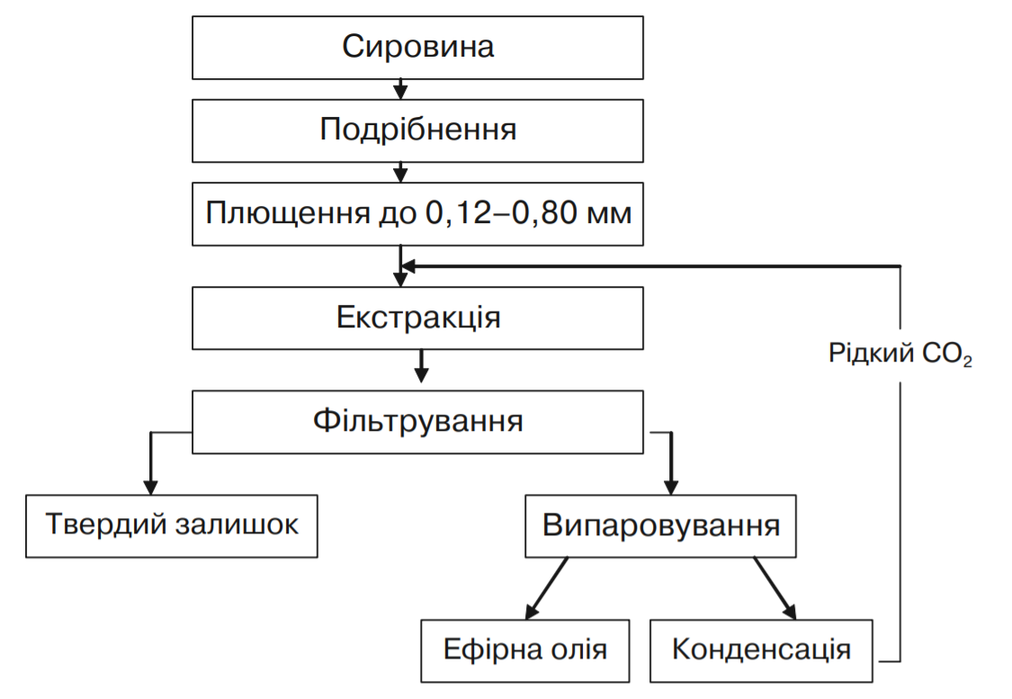
Рис. 3.1. Схема екстракції рідким діоксидом вуглецю [9]

Методом екстракції рідким СО₂ отримують дуже цінні ефірні олії гвоздики, липи, насіння петрушки, ромашки, звіробою та інших рослин.

Мацерація
Мацерація – це метод вилучення ефірних олій нелеткими розчинниками.
Мацерація в перекладі з французької – витяжка або настоювання. Цей метод був попередником екстракції леткими розчинниками і є одним з найдавніших способів видобування ефірних олій з рослин, але зараз він майже не застосовується. Метод мацерації використовується для видалення ефірних олій виключно з кольорової сировини. Розчинниками в цьому випадку є переважно яловичий та свинячий жири або рідкі олії – частіше оливкова, мигдальна. Олії не повинні містити сторонніх домішок і не мати сильного запаху.
Мацерація здійснюється при нагріванні з використанням твердих розчинників (тваринні жири) і без нагріву, якщо розчинниками є рідкі олії. Максимальна температура – 60–70 °С. Квітки, які підлягають екстракції, завантажують у мішки з тканини і вміщують в апарат, залитий розчинником. Настоюються тут квіти протягом 48 год. Після цього їх вивантажують і заміняють свіжими. Заміна квітів повторюється до 25 разів, після вивантажування останньої їх партії квітів розчинник фільтрують, сушать сульфатом натрію і ще раз фільтрують для виведення останнього.
Якщо для мацерації використовують тверді жири, то одержують продукт твердий, який називається квітковою помадкою; якщо використовувалась олія, то одержують рідкий продукт під назвою антична олія.
Із отриманого розчинника ефірну олію видаляють етанолом. Метод ґрунтується на нерозчинності в етанолі жирів і розчинності ефірних олій. Видалення ефірної олії відбувається аналогічно розділенню конкрету на ефірну олію і тверді продукти (смоли, воски). В розчинник додають етанол, потім їх розділяють, спиртовий розчин кристалізується в холодильниках, фільтрується (вакуум), з місцели потім відганяється етанол і отримують ефірну квіткову олію, але це не абсолют, отриманий екстракцією рідкими розчинниками.
Вона відрізняється тим, що містить супутні жирам речовини, які розчиняються в етанолі. Тому одержаний продукт має тверду консистенцію. Жири, які використовувалися як розчинники для екстракції ефірної олії, можна використовувати в косметичному виробництві, оскільки вони містять духмяні та інші корисні речовини з ефіроолійної сировини.
Часто квіткову помадку і античну олію не екстрагують етанолом, а використовують безпосередньо в косметиці.
Метод мацерації майже не використовується, оскільки, по-перше, він дорогий, потребує значних витрат високоякісних жирів і квіткової сировини; по-друге, трудомісткий; по-третє, вихід олії нижчий, ніж при екстракції. Але в умовах малих підприємств при виробництві косметичної продукції (або сировини для неї) його ще застосовують, при чому останню операцію – екстракцію етанолом не проводять, а використовують жири, насичені проекстрагованими речовинами квіткової або іншої сировини. Застосування цього методу може бути виправданим за наявності досить дешевої квіткової, трав’яної або іншої ефіроолійної сировини.
Анфлераж
Анфлераж – застарілий метод, за допомогою якого виготовляють найбільш високоякісні ефірні олії з квітів, які продовжують пахнути навіть після того, як їх зрізали (наприклад, троянда і жасмин).
Сумішшю із розплавленого яловичого жиру і свинячого сала густо намазують обидві поверхні кожної зі скляних пластин у дерев’яних рамах, насипають на них квітки і накладають пластини одна на одну. Таким чином кожен шар сировини знаходиться між двома шарами жиру. Батареї пластин залишають на 24 години, потім квітки видаляють і замінюють новою порцією. Цю процедуру повторюють доти, поки жир повністю насититься ефірною олією сировини. Наприклад, при отриманні ефірної олії з квіток жасмину весь процес мацерації триває сімдесят днів. Після закінчення процесу квітки видаляють, жир збирають і перемішують з абсолютним спиртом, який екстрагує ефірну олію. Спиртовий екстракт ретельно охолоджують і фільтрують, щоб видалити всі сліди жиру. Для виділення ефірної олії зі спиртового екстракту використовують фракційну перегонку або випаровування у вакуумі при температурі 0 °C.
Механічний метод видалення ефірних олій
Цей метод найчастіше використовується для видалення ефірних олій із шкірки і плодів цитрусових – лимона, мандарина, бергамота, помаранча).
Ефірні олії цитрусових знаходяться в шкірці плодів, тому першою операцією є зняття зовнішнього шару цедри з цих плодів. Для цього використовують апарати, які зрізають верхню частину шкірки плодів у вигляді стрічки.
Для вилучення ефірної олії необхідно зруйнувати клітини шкірки. Це проводиться механічним способом – проколюванням або розтиранням і пресуванням.
Згідно з першим методом, шкірка розтирається спеціальними ложками із зазубреними краями або проколюється металевим диском з великою кількістю тупих голок. В обох випадках олія витікає і фільтрується.
Згідно з другим методом, цедра пресується, ефірна олія стікає в спеціальні резервуари, а потім фільтрується.
Можливе пресування і цілих плодів, без попереднього зняття шкірки. Створено автоматичні лінії, на яких одночасно отримують фруктовий сік, ефірну олію та жом. Використовують гвинтові або гідравлічні преси. Цю схему переробки наведено на рис. 3.2. Перевага механічного методу полягає в тому що олію одержують високої якості, оскільки вона не піддається дії розчинників і нагріванню.
Вихід олії з апельсинових шкірок – 0,35 % маси, з лимона – 0,6, мандарина – 0,35 % маси.

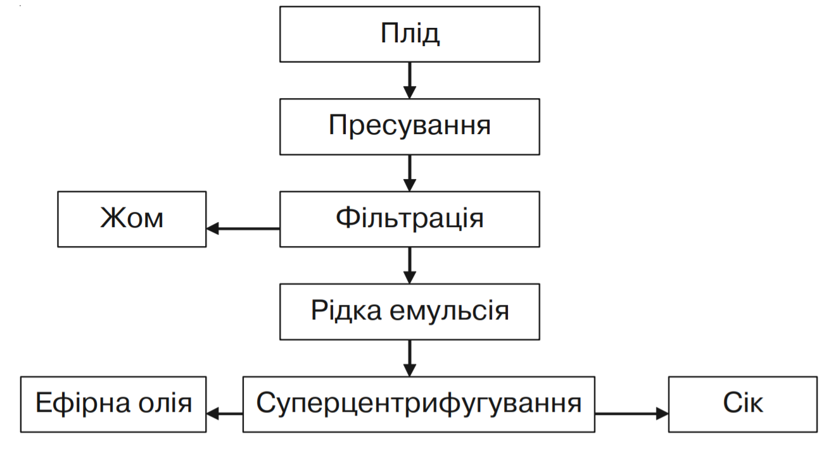
Рис. 3.2. Схема перероблення сировини механічним методом [9]

Ферментативний гідроліз.
Іноді духмяні компоненти містяться у рослинній сировині у вигляді глікозидів. Такі речовини можна вивільнити з глікозидів, які не мають запаху, шляхом гідролізу. Нижче наведені приклади таких речовин. Духмяна речовина чорної гірчиці міститься у вигляді глікозиду синігрину. Синігрин при гідролізі ферментом мірозиназою дає алілізотіоціанат. Бензальдегід присутній в ядрах гіркого мигдалю у вигляді глікозиду амигдаліну
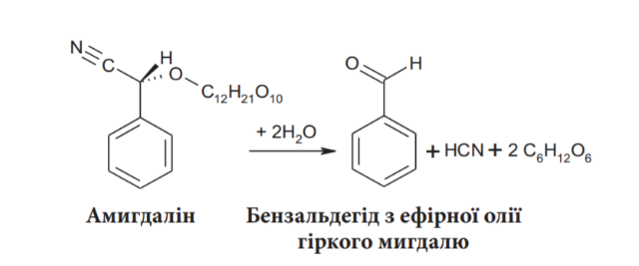

Для отримання бензальдегіду насіння гіркого мигдалю подрібнюють і пресують з метою видалення жирної олії. Макуху, що залишилась, знову подрібнюють і обробляють водою у закритій посудині, потім залишають на деякий час при температурі близько 40 °C, щоб фермент подіяв і гідролізував глікозид. Методом перегонки з водяною парою отримують дистилят, який містить бензальдегід і близько 2–4% HCN (синильна кислота), частково у вільній формі, частково як бензальдегіду ціаногідрат. Наявність HCN робить ефірну олію гіркого мигдалю отруйною. Для видалення HCN дистилят обробляють розчином кальцію гідроксиду з додаванням феруму сульфату, таким чином формується нелетка сполука кальцію фероціанід CaFe(CN)₆.
Використання ефірних олій
Ефірні олії та ефіроолійна сировина застосовуються в медицині як спазмолітичні, вітрогінні, діуретичні, антисептичні, відхаркувальні, антигельмінтні засоби. Вони можуть бути також використані як прянощі для ароматизації харчових продуктів, кондитерських виробів, напоїв, фармацевтичних препаратів, косметичних засобів та тютюну. Безсумнівно, наявність антисептичних олій у спеціях запобігає надмірному росту бактерій. Крім того, вони широко використовуються в парфумерії. Отримання ефірних олій у наш час перетворилось на велику індустрію. Їхнє світове виробництво оцінюють приблизно в 20 мільйонів кілограмів на рік. Незважаючи на велику кількість запашних речовин, які виробляються синтетично, до складу найкращих парфумів входять природні ефірні олії. Важливість супутніх компонентів ефірних олій видно з того прикладу, що штучні суміші ментолу і ментилацетату в тій самій пропорції, що і у м’ятній олії, не мають того тонкого аромату, який притаманний натуральній ефірній олії [10].

Лабораторна робота №3

Тема: Отримання парфумованої води та аналіз ефірних олій.
Мета: засвоєння методики отримання запашної води з ефіроолійної сировини гідродистиляцією та методів аналізу ефірних олій.
Необхідні реактиви, посуд, прилади: електрична плитка, водяна баня, апарат Сокслета, ваги лабораторні ІV класу (технічні), лабораторний млин, скальпель, пелюстки троянд, трав’янисті ефіроолійні рослини (м’ята, базилік, кріп, герань та інші за вибором викладача), циліндр з прозорого безбарвного скла діаметром 2-3 см, фільтрувальний папір (12х5), етиловий спирт (95%), фенолфталеїн, 0,1н. розчин NaOH, 0,5 н. спиртовий розчин КОН, водяна баня, колба з повітряним холодильником (діаметр трубки 1 см, довжина 100 см), 0,5н розчин Н₂SO₄, рефрактометр, скляна паличка, розчинник для олії (діетиловий ефір, гексан, толуол тощо).
Хід роботи
Завдання 1. Одержання запашної води гідродистиляцією.
Для одержання запашної води з ефіроолійної сировини збирають апарат Сокслета, який зображено на рис. 3.3. В попередньо знежирену та висушену до постійної маси колбу 1 (ємністю 500-1000 см³) завантажують подрібнену сировину, з якої буде отримано запашну воду (на 2/3 об’єму) і заливають водою так, щоб поверхня води закрила рослинний матеріал, додають кипілки. Сировину подрібнюють до розмірів 2 - 4 мм.
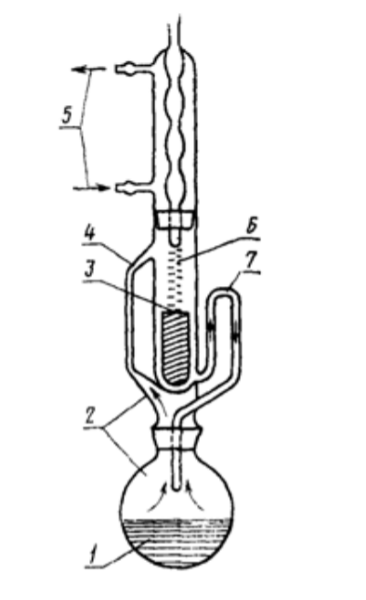
Рис. 3.3 Лабораторна установка для отримання запашної води гідродистиляцією

Після з’єднання всіх частин апарата подають холодну воду до зворотного холодильника 5; підігрівають колбу, використовуючи водяну баню та електричну пічку.
Всі частини апарата повинні бути щільно приєднаними один до одного за допомогою шліфів. Пара, яка утворюється в процесі кип’ятіння, захоплює із собою краплі ефірної олії, і проходячи через паровідвідну трубку 4, надходить до зворотного холодильника 5, де конденсується і по краплях стікає (6) до екстрактора 3. Екстрактор 3 поступово наповнюється сумішшю вода-ефірна олія (запашна вода). Екстрактор 3 поєднано з трубкою для стікання екстракту 7 (сифон), яка також наповнюється, за принципом сполучних капілярів. Кип’ятіння проводять до тих пір, поки запашна вода у сифоні 7 підійметься до його перегину. Необхідно НЕ ДОПУСТИТИ зливу запашної води по сифону 7. Після закінчення процесу гідродистиляції від’єднують зворотній холодильник 5 і обережно (не нахиляючи в сторони) знімають екстрактор 3. Через трубку 4 зливають запашну воду до склянки, в якій вона буде зберігатись. Запашну воду аналізують за органолептичними показниками. Зберігати запашну воду необхідно в холодильнику.

Завдання 2. Аналіз ефірних олій
  - Кислотне число.
Кислотним числом (К.Ч.) називають кількість міліграмів КОН, необхідну для нейтралізації вільних жирних кислот, які знаходяться в 1 г жиру, кислотне число не є постійним і залежить від способу добування олії або жиру, умов зберігання та інших чинників. Тому воно віддзеркалює якість олії або жиру. Визначення кислотного числа світлих олій базується на титруванні наважки олії розчином лугу в присутності індикатора фенолфталеїну.
В конічній колбі на технічних терезах зважують 3-5 г олії з точністю ± 0,01 і потім приливають 50 см³ раніше приготованої нейтральної суміші ефіру та 96%-вого етилового спирту (або іншого розчинника для олії) і перемішують. Додають декілька крапель фенолфталеїну. Отриманий розчин при постійному перемішуванні титрують із бюретки 0,1 н. спиртовим розчином їдкого натру до слаборожевого забарвлення, стійкого протягом 30 с.
Кислотне число (КЧ в мг КОН на 1 г олії) визначають за формулою
КЧ=𝑉⋅5,61/𝑚
де 5,611 – титр 0,1 н. розчину КОН, мг/см³;
V – об’єм 0,1 н. розчину лугу, який було витрачено на титрування, см³;
m – маса олії, г.
  - Число омилення
Числом омилення (Ч.О.) називають кількість міліграмів КОН, яка необхідна для омилення тригліцеридів і нейтралізації жирних кислот (в тому числі і вільних), які знаходяться в 1 г жиру. Число омилення є характерним показником, значення якого для одного і того ж сорту олії коливаються в досить вузькому інтервалі.
Визначення числа омилення базується на обробці олії деякою кількістю 0,5 н. розчину лугу до повного омилення гліцеридів та жирних кислот; надлишок лугу відфільтровують кислотою. При омиленні рекомендують використовувати спиртові розчини лугу. Сумарна реакція, яка відбувається, у цьому випадку може бути зображена таким рівнянням:
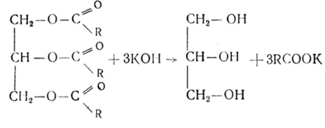
Для повного омилення тригліцеридів необхідно використовувати 100%-вий надлишок лугу. Час омилення – не менше 1 години.
На аналітичних терезах зважують 1-1,5 г ефірної олії і вносять її в колбу. Потім із бюретки в колбу приливають 25 см³ 0,5 н. спиртового розчину КОН, прикріплюють повітряний холодильник і нагрівають на водяній бані протягом 1 години, слідкуючи за тим, щоб пара спирту не виходила з верхньої частини холодильника. Після омилення в колбі повинен бути однорідний прозорий розчин. Одночасно в іншій колбі в тих же умовах кип'ятять 0,5 н. спиртовий розчин КОН в кількості, що дорівнює взятому для омилення (контрольна проба). Потім титрують у гарячому стані розчини обох колб 0,5 н. розчином хлоридної кислоти в присутності фенолфталеїну або тимолфталеїну. Визначення числа омилення проводять за формулою:
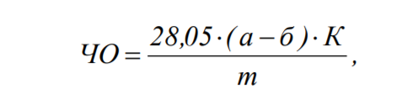
де а – кількість 0,5 н. розчину соляної кислоти, яка пішла на титрування контрольної проби, см³; б – кількість тієї ж кислоти, яка пішла на титрування реакційної маси після омилення, см³; m – маса взятого жиру або олії, г; 28,05 – титр 0,5 н. розчину хлоридної кислоти за КОН, мг/см³; K – фактор 0,5 н. розчину НС1 (поправка на титр).

2.3. Ефірне число
Ефірним числом (Е.Ч.) називають кількість міліграмів КОН, необхідну для омилення складних ефірів, які знаходяться в 1 г жиру. Таким чином, якщо число омилення показує витрати КОН на нейтралізацію вільних жирних кислот, то ефірне число показує витрати КОН на омилення жирних кислот, які знаходяться в зв'язаному стані в гліцеридах, тобто ефірне число не враховує вміст вільних жирних кислот.
Ефірне число визначають за різницею між числом омилення та кислотним числом:
ЕЧ =ЧО− КЧ.
Ефірне число не є постійною величиною і залежить від зміни кислотного числа

Завдання 3. Визначення домішок
Спирт етиловий. Декілька крапель досліджуваної олії наносять на воду, налиту на годинне скло, і спостерігають на чорному фоні; не повинно бути помітного помутніння навколо краплі масла.
1 см³ досліджуваної олії наливають в пробірку, закривають рихлою грудочкою вати, в середині якого поміщають кристал фуксину, підігрівають до кипіння; за наявності спирту його пари розчинять фуксин, забарвлюючи вату в червоний колір.
Мінеральні олії. 1 см³ ефірного масла збовтують в пробірці з 10 см³ 90% етилового спирту; не повинно з'являтися муті і жирних крапель.

Завдання 4. Визначення показника заломлення рідких олій
На поверхню вимірювальної призми скляною паличкою наносять декілька крапель олії не торкаючись призми. Потім опускають освітлювальну призму і закривають головку рефрактометра, слідкуючи за тим, щоб рідина повністю заповнювала щілину між призмами. Освітлювальне дзеркальце встановлюють таким чином, щоб світло, яке подається в освітлювальну призму, рівномірно освітлювало поле зору. У вимірювальну головку подають термостатуючу рідину і за термометром слідкують за температурою. Рухаючи маховичок, який знаходиться на лівій стороні рефрактометра, змінюють відносне розміщення освітлювальної та вимірювальної призм і знаходять межу світла та тіні. Рухаючи маховичок компенсатора дисперсності вилучають забарвленість межі розділу. Потім маховичком, який розташований на лівій стороні корпусу рефрактометра, точно суміщають межу розділу з точкою перетину ниток і знаходять на шкалі приладу показник заломлення. Вимірювання повторюють 2 – 3 рази з точністю до 0,0002 і беруть середнє значення одержаних величин. При цьому шкала приладу повинна бути градуйована для температури 20°С. Якщо при визначенні показника заломлення температура була не 20°С, а інша, то одержану величину доводять до 20°С, використовуючи формулу:
n²⁰=n^{t} + (t – 20)·0,00035
де n^{t} – показник заломлення при температурі досліду; t – температура досліду, °С; 0,00035 – зміна показника заломлення олії при зміні температури на 1 °С.
Після закінчення визначення поверхню призми очищають ватою, спочатку змоченою в діетиловому ефірі, а потім сухою.
Допустимі абсолютні розбіжності між двома паралельними визначеннями повинні бути не більше 0,0002.
Показники якості ефірних олій, отриманих з ефіроолійної, трав’янистої і квіткової сировини, повинні відповідати умовам у таблиці 3.1. Наявність води в ефірних оліях не допускається.
Таблиця 3.1 – Показники якості ефірних олій, одержаних з ефіроолійної, трав’янистої і квіткової сировини [11]
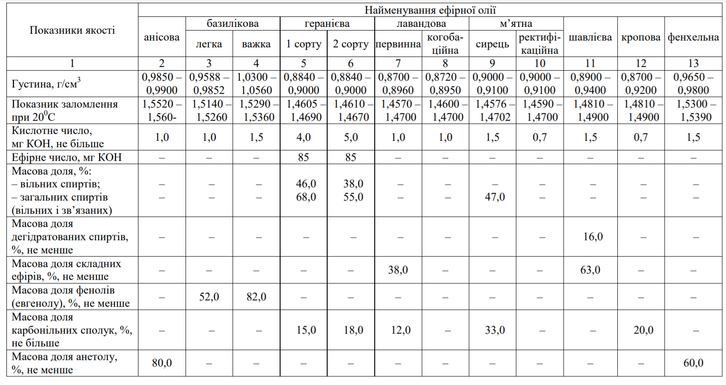
Отримані результати порівнюють з табличними значеннями показників якості ефірної олії та роблять висновки щодо їхньої якості.
Питання та завдання для самоконтролю:
- Дайте визначення ефірним оліям.
- Охарактеризуйте хімічні та фізичні властивості ефірних олій.
- Опишіть способи одержання ефірних олій.
- Які існують сфери використання ефірних олій?
- Опишіть хід роботи.

4. БІОМАСА ЯК СИРОВИНА ХІМІЧНОЇ ПРОМИСЛОВОСТІ

Речовина деревини (деревина речовина) – це речовина клітинних стінок. Біологічне походження цієї речовини обумовлює його складний хімічний склад, який можна представити у вигляді схеми (Рис. 4.1).

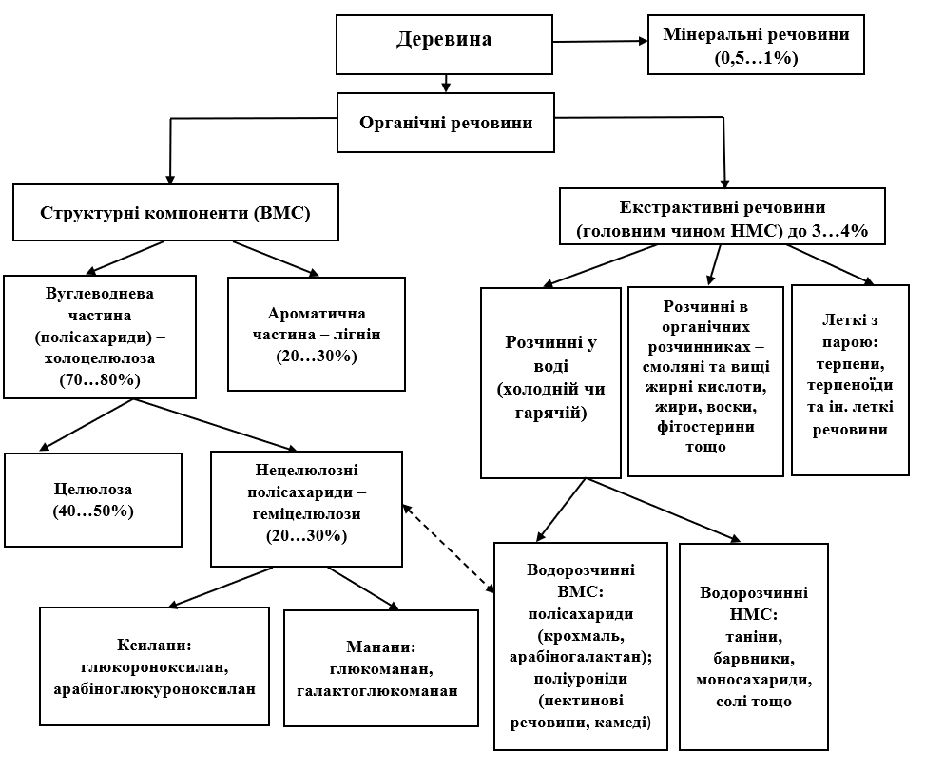
Рисунок 4.1. Складові деревини [12]

Мінеральні речовини складають зазвичай дуже невелику
частину – до 1%. Але в деревині тропічних порід, а також у недеревній рослинній біомасі (солома, лушпиння соняшника, бадилля кукурудзи тощо) їхній вміст може бути значно вище – до 8%, а іноді і більше.
Основну масу деревини становлять органічні речовини (близько 99% від сухої маси), які можна розділити на структурні компоненти і екстрактивні речовини. До структурних компонентів відносять вуглеводну і ароматичну частини деревини.
Вуглеводна частина деревини представлена комплексом полісахаридів, який називається холоцелюлозою. Полісахариди, які входять в холоцелюлозу, – це високомолекулярні сполуки (ВМС). Масова частка холоцелюлози зазвичай становить 70 ... 80%, причому в деревині листяних порід вона вище, ніж в деревині хвойних. До складу холоцеллюлози входять целюлоза і нецелюлозний полісахариди – геміцелюлози.
Холоцелюлоза використовується як вихідна речовина для отримання препаратів геміцелюлоз. Геміцелюлози, які входять до холоцелюлози, містять карбоксильні та ацетальні групи, а також вуглеводні метоксили, що відрізняє їх від целюлози і тієї частини геміцелюлоз, які виділяються лужною обробкою рослинної сировини [13].
Целюлоза – основний компонент деревини, її вміст становить 40 ... 50%. Це полісахарид, макромолекули якого побудовані з ланок D-глюкози. Целюлоза не розчиняється в органічних розчинниках, у воді та в розчинах лугів.
Геміцелюлози (поліози) – це нецелюлозний полісахариди, які на відміну від целюлози розчинні в лугах, але не розчинні ні в органічних розчинниках, ні в воді. Ступінь полімеризації геміцелюлоз значно менше (100 ... 200), ніж у природної деревної целюлози (5000 ... 10000).
Крім геміцелюлоз, в деревині містяться також деякі водорозчинні нецелюлозні полісахариди (крохмаль, арабіногалактан) і поліуроніди, до яких відносяться пектинові речовини (комплекс трьох компонентів – пектинової кислоти, арабінана і галактана), камеді (в основі будови яких лежить поліглюкуронова кислота) та ін. Їх розглядають як водорозчинні екстрактивні речовини.
Три основні частини деревини (вуглеводнева, ароматична і екстрактивні речовини) істотно розрізняються за своїми властивостями. Ці відмінності використовують в хімічному аналізі деревини при виділенні її основних компонентів.
Вуглеводнева частина деревини – частина, яка гідролізується. При повному гідролізі полісахариди перетворюються у відповідні моносахариди. За швидкістю гідролітичної деструкції у кислому середовищі полісахариди легко- або важко гідролізуються.
Визначення полісахаридів, що легко гідролізуються в деревині засновано на реакціях їх гідролізу з подальшим знаходженням загальної кількості моносахаридів, що утворилися за редукуючою (відновлюючою) здатністю.
Полісахариди, які легко- і важко гідролізують, розділяють, використовуючи різні умови гідролізу в кислому середовищі. Різна здатність до гідролізу обумовлена головним чином відмінностями в надмолекулярній структурі, тобто енергії сил міжмолекулярної взаємодії. До полісахаридів, що легко гідролізуються, в деревині відносять геміцелюлози, незначна частина целюлози (аморфна частина), а також нецелюлозні полісахариди і поліуроніди. До полісахаридів, які важко гідролізують, відносять велику частину целюлози (кристалічна частина) і невелику частину геміцелюлоз, яку називають целюлозанами.
Полісахариди, які легко гідролізуються, здатні гідролізуватися розбавленими мінеральними кислотами (2..5% соляною кислотою, 5…10% сірчаною кислотою) при температурі близько 100°С. Для обробки полісахаридів, які важко гідролізуються, використовують концентровані мінеральні кислоти (72...80% сірчаною кислотою) при нормальній температурі (близько 20°С) або розбавленими мінеральними кислотами при підвищеній температурі (160-190^{о}С).
При визначенні сумарного вмісту полісахаридів обробку деревини відразу проводять концентрованою кислотою. При визначенні полісахаридів, які легко і важко гідролізуються, проводять обробку деревини в два етапи – спочатку розведеною кислотою, а потім деревний залишок – концентрованою кислотою.
Для визначення загальної кількості полісахаридів, що легко гідролізуються, знаходять концентрацію редукуючих речовин в гідролізаті. В гідролізаті редукуючими речовинами (РР) (тобто сполуками, які мають альдегідну групу) можуть бути не тільки моносахариди (гексози, пентози, уронові кислоти), але і продукти їх розкладу в кислому середовищі (фурфурол, метилфурфурол, гідроксиметилфурфурол та ін.).
В гідролізатах полісахаридів, що важко гідролізуються, склад РР різноманітний: глюкоза (продукт гідролізу целюлози), в невеликій кількості маноза, ксилоза, фруктоза (продукт розкладу целюлозанів).
В гідролізатах полісахаридів, які легко гідролізуються, склад РР більш різноманітний: глюкоза, маноза, галактоза, ксилоза, арабіноза, рамноза, глюкуронова і галактуронова кислоти, продукти розкладу моносахаридів. Всі речовини мають різну редукуючу здатність і врахувати всі відмінності результатів аналізу практично неможливо. Тому прийнято концентрацію РР в гідролізатах визначати у перерахунку на глюкозу.
Для визначення загального виходу РР користуються методом Бертрана (прямого або зворотного титрування), заснованими на реакції окиснення цукрів мідно-лужним розчином, в результаті якої двовалентна мідь Cu²⁺ переходить в одновалентну Cu⁺ і випадає в осад у вигляді оксиду міді (I) Cu₂O.
Як міднолужного розчин використовують реактив Фелінга, який отримують безпосередньо при проведенні аналізу змішуванням розчинів сульфату міді (II) і лужного розчину сегнетової солі (тартрату калія-натрія), в результаті чого отримують розчинний комплекс, що містить Cu^{2+,}
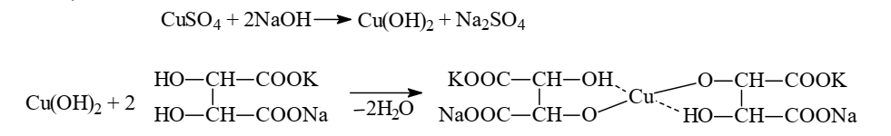
Спрощено окислення альдоз реактивом Фелінга можна представити схемою:
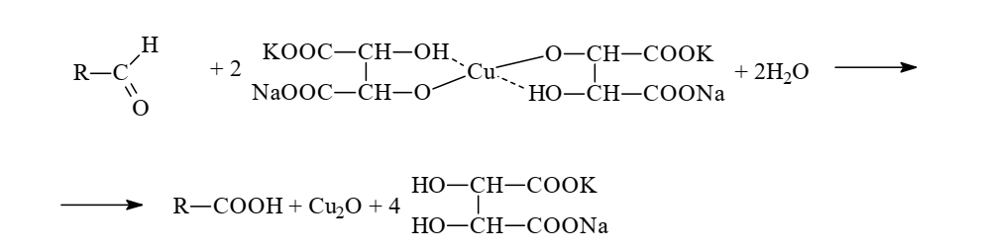

Насправді ж окислення редукуючих цукрів мідно-лужним розчином представлено не однією певною реакцією, а великою кількістю реакцій, які відбуваються одночасно. При цьому носіями редукуючих властивостей є не лише самі цукри, але і продукти їхніх подальших перетворень і розкладу. Таким чином, тут не можна очікувати реакції, яка відбувається стехіометрично, і написати точне рівняння реакції фактично неможливо. Тому для перерахунку маси відновленої міді до маси цукрів використовують емпіричні таблиці.
Спочатку при визначенні РР методом Бертрана осад Cu₂O зважували. Згодом кількість відновленої міді стали визначати титриметричних методами – прямого або зворотного титрування. Однак метод Бертрана мав певні недоліки та складності при виконанні.
Більш точний і простий метод зворотного титрування було розроблено Макеном і Шоорлем. Цей метод заснований на йодометричному визначенні надлишку реактиву Фелінга
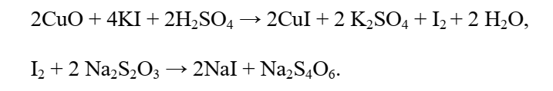
Витрата реактиву Фелінга визначається по різниці між результатами контрольного і робочого титрування. В обох випадках взаємозв’язок РР з реактивом Фелінга відбувається при вільному доступі кисню повітря, необхідно використовувати емпіричні дані [12].

Лабораторна робота № 4

Тема: Визначення полісахаридів, що легко гідролізуються
Мета: Ознайомлення з методикою визначення полісахаридів, що легко гідролізуються.
Необхідні реактиви, посуд, прилади: аналізована рослинна сировина, розчин HСl (2%), сірчана кислота (80%), метилоранж, конічні колби на 500 і 1000 см³, мірний циліндр на 100 см³, зворотний холодильник, електрична плитка, азбестова пластинка, воронок Бюхнера, колба Бунзена, мірні колби на 100, 500 і 1000 см³, стакан на 100 см³, піпетку на 50 см³.
Розчин КI (3 г КI в 10 см³ води), Н₂SО₄ (25%), тіосульфату натрію (Nа₂S₂О₃) 0,1 моль/л, 1%розчину крохмалю. Реактив Фелінга: для отримання готують два розчини: А – 69.3 г СuSО₄ • 5Н₂О в 1 дм³ водного розчину; Б – 346 г сегнетової солі і 100 г NаОН в 1 дм³ водного розчину.

Хід роботи.
- Наважку повітряно-сухої тирси масою близько 5 г поміщають в конічну колбу місткістю 500 см³, додають 200 см³ 2% розчину НС1 і кип'ятять (слабке кипіння) зі зворотним холодильником на електричній плитці протягом 3 год. Необхідно щоб вся тирса знаходилася в кислоті. Для цього, після розігрівання вміст колби обережно перемішують.
- Після закінчення гідролізу фільтрують тирсу на воронці Бюхнера з паперовим фільтром. Залишок на фільтрі промивають гарячою водою до негативної реакції на кислоту по індикатору метилоранж.
- Фільтрат і промивні води переносять в мірну колбу місткістю 500 см³, охолоджують і доводять розчин дистильованою водою до мітки, ретельно перемішують. У отриманому розчині визначають масову долю редукуючих речовин (РР) у відсотках.

Визначення РР методом Макена і Шоорля.
- У конічну колбу місткістю 250 см³ вливають піпеткою 10 см³ розчину А, потім 10 см³ розчину Б і 20 см³ гідролізату полісахаридів, що легко гідролізуються. Суміш розбавляють дистильованою водою до загального об'єму 50 см³ і добре перемішують. Ставлять колбу на гарячу включену електроплитку, нагрівають суміш до кипіння протягом 3 хв. і кип'ятять точно 2 хв. (за секундоміром або за пісочним годинником) рахуючи з моменту появи першої бульбашки на поверхні розчину. Під колбу рекомендується підкласти азбестову пластинку з круглим вирізом діаметром близько 6 см. Кипіння повинно бути помірним, щоб об’єм рідини в колбі залишався приблизно постійним. Для зменшення випаровування в горло колби вставляють маленьку конусоподібну скляну воронку. При нестачі реактиву Фелінга, про що свідчить зникнення синього забарвлення розчину після кип'ятіння, об’єм проби гідролізату зменшують, додавши при розведенні відповідний об’єм води.
- Після закінчення кипіння колбу швидко охолоджують холодною водою до 25° С, додають розчин КI (3 г КI в 10 см³ води) і 10 см³ 25%-ної Н₂SО₄ і відразу ж при безперервному перемішуванні титрують виділений йод розчином тіосульфату натрію (Nа₂S₂О₃) концентрацією 0,1 моль/л до переходу коричневого забарвлення в світло-жовте.
- Потім додають 10 см³ 1% розчину крохмалю і повільно титрують розчин до повного зникнення синього забарвлення. Розчин залишається забарвленим в кремовий колір внаслідок утворення йодиду міді (І). У аналогічних умовах, але без додавання розчину цукру, проводять контрольний дослід.
- По різниці об’ємів витраченого розчину Na₂S₂О₃ в контрольному і робочому дослідах (а, см³) за допомогою емпіричної таблиці (табл. 4.1) знаходять кількість цукру в пробі гідролізату, взятої на аналіз (b, мг). При аналізі гідролізату полісахаридів, що легко гідролізуються розрахунок ведуть на ксилозу і манозу.
Таблиця 4.1. Співвідношення глюкози, міді, ксилози, манози, мг для аналізу РР за методом Макена і Шоорля [12]
Різниця об’ємів витраченого 0,1 моль/л розчину Na₂S₂О₃,  а, см³ | Мідь, см³ | Ксилоза, маноза  b, см³
1 | 6,4 | 3,1
2 | 12,7 | 6,3 | 3,2
3 | 19,1 | 9,5 | 3,2
4 | 25,4 | 12,8 | 3,3
5 | 31,8 | 16,1 | 3,3
6 | 38,1 | 19,4 | 3,3
7 | 44,5 | 22,8 | 3,4
8 | 50,9 | 26,2 | 3,4
9 | 57,3 | 29,6 | 3,4
10 | 63,6 | 33,0 | 3,4
11 | 70,0 | 36,5 | 3,5
12 | 76,3 | 40,0 | 3,5
13 | 82,7 | 43,5 | 3,5
14 | 89,1 | 47,0 | 3,5
15 | 95,4 | 50,6 | 3,6
16 | 101,8 | 54,2 | 3,6
17 | 108,1 | 57,9 | 3,7
18 | 114,4 | 62,6 | 3,7
19 | 120,8 | 65,3 | 3,7
20 | 127,2 | 69,2 | 3,9
21 | 133,5 | 73,1 | 3,9
22 | 139,8 | 77,0 | 3,9
23 | 146,2 | 81,0 | 4,0
24 | 152,6 | 85,0 | 4,0
25 | 159,0 | 89,0 | 4,0
Примітка. Для проведення інтерполяції в праві половині колонки наведено різницю маси цукру, яка відповідає збільшенню об’єму витраченого на титрування розчину тіосульфату натрію а на 1 см³. Якщо на титрування витрачено дробове число см³ розчину тіосульфату натрію, то при розрахунках проводять інтерполяцію з використанням приведених різниць.

- Розраховують масову частку РР в гідролізаті С_{Л},%, за формулою:
$$С_{Л}=\frac{b⋅100}{v⋅1000}$$
де b – кількість цукру в пробі гідролізату, знайдене за таблицею, мг;
v – об’єм гідролізату, см³ (20 см³).
- Масову долю полісахаридів, що легко гідролізуються % до абсолютно сухої деревини, розраховують по формулі:
$$Х_{Л}=\frac{C_{Л}⋅V⋅k_{Л}}{g⋅100}⋅100$$
де, С_{Л} – масова частка РР в гідролізаті полісахаридів, що легко гідролізуються, %; V – об'єм гідролізату, см³ (V=500 см³); k_{л} – коефіцієнт перерахунку моносахаридів в полісахариди; g-маса абсолютно сухої наважки деревини, г.
Коефіцієнт перерахунку k_{л} обчислюється на підставі реакцій гідролізу полісахаридів. Для пентозанів k_{л}=132/150=0,88, а для гексозанів k_{л}=162/180=0,90, де 132 і 162 – молекулярні маси ланок відповідних полісахаридів, а 150 і 180 – молекулярні маси пентоз і гексоз. Приймаємо вміст пентоз і гексоз в гідролізатах деревини хвойних порід приблизно рівними і для розрахунку використовуємо значення коефіцієнта k_{л}=0,89; для гідролізату листяних порід k_{л}=0,88.

Питання та завдання для самоконтролю:
- Перелічіть основні складові деревини.
- Які хімічні сполуки складають вуглеводну частину деревини?
- Який вміст мінеральних речовин в біомасі різного походження?
- Які сполуки відносять до редукуючих речовин?
- Поясніть хімізм визначення редукуючих речовин методом Макена і Шоорля.
- Опишіть хід роботи.

5. БІОПЛАСТИК

Відповідно до стандарту ASTM D-5488-94d і європейського стандарту EN 13432, термін «біорозкладні» означає здатні піддаватися розкладанню на вуглекислий газ, метан, воду, неорганічні сполуки і біомасу [14].
Біорозкладні полімери – це особливий тип полімерів, які розкладаються після використання за прямим призначенням з утворенням природних побічних продуктів, таких як гази (СО₂, N₂), вода, біомаса і неорганічні солі. Ці полімери бувають природними і синтетичними і здебільшого містять етерні, естерні та амідні функціональні групи. Їхні властивості та механізм розкладання визначаються їхньою структурою. Такі полімери часто отримують в результаті реакцій поліконденсації, полімеризації з розкриттям циклу з використанням металевих каталізаторів. Біорозкладані полімери мають широку сферу застосування.
Сировиною для одержання біополімерів слугують будь-які види рослин та відходи їхньої переробки. При цьому культивування такої сировини створює умови для нарощування сільськогосподарської галузі. На сьогодні сировиною є целюлоза, хітозан, желатин, поліпептиди, казеїн тощо. Особливий інтерес викликає крохмаль як найбільш дешевий вид сировини, основним джерелом для промислового виробництва якого є картопля, пшениця, кукурудза, рис та інші культури. Полімери, що одержані з рослинної сировини, за своїми хімічними показниками близькі до поліпропілену і полістиролу, а за деякими характеристиками є кращими за традиційні пластмаси.
Перевагами полімерних матеріалів, що біорозкладаються, є:
- можливість обробки на стандартному обладнанні;
- низький бар’єр пропускання кисню та водяної пари (що необхідно для використання в харчовій промисловості);
- стійкість до розкладу за звичайних умов (умов експлуатації);
- швидкий розклад при спеціальних умовах (вирішується проблема відходів);
- незалежність від постачання нафти та газу;
- відновлюваність сировинної бази.
Недоліками виробництва є:
- обмежені можливості для багатотоннажного виробництва;
- висока собівартість – 2-5 євро/кг (слід зауважити, що економічна вартість продукту складається також і з витрат на утилізацію);
- необхідність компостування у промислових масштабах з дотримання умов процесу (споживачі викидають на смітники, де відсутні умови для швидкого розкладу).
Біопластики – пластмаси, отримані з поновлюваних джерел біомаси. Здатність полімеру або пластика піддаватися біорозкладанню залежить виключно від хімічної структури полімеру. У зв'язку з цим на біорозкладання не впливає джерело сировини, з якого зроблений пластик, і тому біополімери можуть бути отримані як з поновлюваних джерел сировини (біомаси), так і з невідновлюваних (копалин) джерел. В той же час не всі види біопластика здатні біологічно руйнуватися.
Можна запропонувати різні класифікації полімерів, здатних до біологічного розкладання. За процесом їхнього синтезу можна класифікувати полімери таким чином:
1. Полімери, отримані з біомаси, такі як агрополімери, отримані з натуральних ресурсів (наприклад, крохмаль або целюлоза).
2. Полімери, отримані біотехнологічним способом (за допомогою мікроорганізмів), такі як полігідроксиалконоати.
3. Полімери синтезовані звичайним хімічним способом з мономерів, отриманих з натуральних ресурсів, такі як полілактид.
4. Полімери, отримані з викопних ресурсів.
Залежно від сировини, з якої виготовлено біопластик, виділяють такі типи:
Пластмаси на основі крохмалю. Крохмаль – найпоширеніша сировина для біопластику, з ним працюють понад 30% спеціалізованих підприємств. Матеріали, виготовлені з крохмалю, досить крихкі, але якщо до нього додати рослинні пластифікатори (гліцерин, сорбітол), волокна льону, коноплі або полімер молочної кислоти, то це збільшить механічну міцність і пластичність біопластику. Модифікація гідрофільних ОН-груп робить його стійким до вологи. Таким чином, з крохмалю після його модифікації можна отримати полімер, який розкладається в навколишньому середовищі, але при цьому має властивості комерційно корисного продукту. Найчастіше як пластифікатори використовують сорбіт і гліцерин. Характеристики термопластичного крохмалю можна регулювати співвідношенням цих добавок і адаптувати матеріал до конкретного застосування.
Вироби з модифікованого крохмалю виробляють на тому ж обладнанні, що і звичайну пластмасу, його можна фарбувати. Однак, його технологічні властивості поки поступаються поліетилену і поліпропілену, які він міг би замінити. І все-таки з крохмалю вже роблять піддони для харчових продуктів, сільськогосподарські плівки, пакувальні матеріали, столові прилади, сіточки для зберігання овочів і фруктів і багато іншого.
Пластмаси на основі целюлози. Біопластики на основі целюлози є естери целюлози, включаючи ацетат целюлози, нітроцелюлозу і їх похідні, наприклад, целулоїд.
Нітроцелюлоза (або нітрат целюлози) була, ймовірно, найпершим пластичним матеріалом, виробництво якого принесло комерційний успіх. Її отримують обробкою бавовняної або деревної целюлози сумішшю азотної та сірчаної кислот. Великим недоліком цього матеріалу є його легка займистість. Якщо замість азотної кислоти для реакції з гідроксильними групами целюлозних ланцюгів використовують органічні кислоти (оцтову, пропіонову або масляну кислоти), то отримують відповідно ацетат, пропіонат або бутират целюлози, в яких від двох до трьох гідроксильних груп заміщені залишками органічної кислоти. Реакція з алкілгалогенідами, наприклад етилхлоридом, протікає в присутності лугів. Найбільш важливими продуктами цього типу є етилцелюлоза і бензилцелюлоза – лінійні термопласти, що представляють собою прозорі тверді матеріали. Похідні целюлози можуть використовуватися в різних виробництвах, проте вони поступаються синтетичним термопласти і мають більш широкий діапазон властивостей і можливостей застосування.
Полігідроксіалканоат є лінійний поліестер, який отримують в процесі бактеріального бродіння цукрів або ліпідів. Найзначніші представники цієї групи полімерів є полігідроксибутират (ПГБ) і полігідроксивалерат (ПГВ), також отримують з цукрів.
Полігідроксиалконоати накопичуються всередині клітин бактерій, особливо при рості їх на незбалансованих середовищах, і є необхідними для акумуляції енергії клітинами. ПГА – це біополімер, що складається з 600 до 35000 мономерних одиниць гідроксиалканової та 4-гідроксиалканової кислот. Кожна мономерна одиниця містить групу бічних ланцюгів R, які зазвичай являють собою насичену алкільну групу (рис. 5.1).
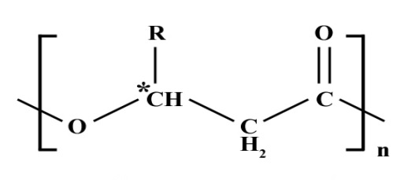 | 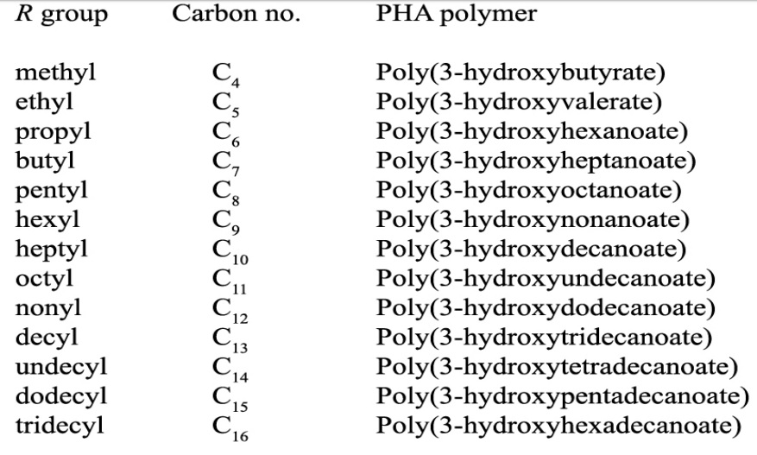
Рис. 5.1. Хімічна структура полігідроксиалканоатів [15]

ПГА є нерозчинними у воді, відносно стійкими до гідролітичної деградації, володіють низькою токсичністю, біосумісністю та біодеградабельністю. Завдяки цим властивостям вони мають широке коло потенційних застосувань. Їх доцільно використовувати у медицині як імплантати, нитки для перев'язування та зашивання ран, носії лікарських засобів; у косметології – як косметичні плівки; у сільському господарстві – як біодеградабельні плівки у тепличних господарствах, для інкапсуляції насіння та добрив; у харчовій промисловості – як пакувальний матеріал.
Відомо, що бактерії роду Rhodococcus мають здатність продукувати ПГА, зокрема полігідроксибутирати (ПГБ). Відомо, що до синтезу ПГБ здатні R. fascians, R. erythropolis і R. opacus, R. rubber, R. equi. Молекулярна маса ПГБ відрізняється в залежності від організму, умов росту продуцента і способу вилучення і може варіювати від 50 000 до мільйона. Цей полімер має відносну температуру плавлення 170-180°C і температуру склування 0-5°C, здатний до біодеградації [15].
Полілактид, або полімери молочної кислоти (ПМК), які отримують з продуктів ферментації цукрів, отриманих з біомаси, також використовують досить широко. ПМК часто змішують з крохмалем для кращого біологічного розкладання і рентабельності виробництва. Полілактид може скласти конкуренцію полістиролу і поліетилентерефталату. З нього виготовляють вироби з коротким терміном служби: упаковки для фруктів і овочів, яєць, делікатесних продуктів і випічки, а також хірургічні нитки, використовують їх як засіб доставки ліків.
Полілактид – біосумісний, термопластичний біорозкладаний аліфатичний поліефір, мономером якого є молочна кислота. В останні роки виробництво таких полімерів безперервно зростає і прагне в міру можливості замістити полімерні матеріали, стійкі до впливу навколишнього середовища.
Ще одна перевага полілактиду полягає в тому, що його можна отримати з повністю поновлюваних природних матеріалів. Так як в складі полілактиду є складноефірна група, він може поступово гидролізуватись у відносно м'яких умовах. В процесі гідролізу полілактиду утворюється молочна кислота, тому вважається, що використання матеріалів на основі такого полімеру не зашкоджує біосфері.
Важливе застосування знаходять полілактиди, до складу яких включено інші сомономери: карбонати, лактони, гліколід, так як введення цих сомономерів в полілактид дозволяє варіювати в широких межах механічні властивості полімеру і його здатність до біорозкладання, що дає змогу використовувати його в медичних цілях.
Властивості полілактиду залежать від ізомерного складу, температури і тривалості отримання, молекулярної маси. Полі-L-лактид (PLA) є продуктом полімеризації L-лактиду. PLA має ступінь кристалічності близько 37%, температуру склування (температура, нижче якої аморфні речовини втрачають пластичність і стають крихкими) між 50-80 ℃, інтервал температури плавлення 173-178 ℃.
Як і більшість термопластичних полімерів полілактид може бути перероблений у волокно або плівку.
Через свою здатність до біорозкладання цей полімер може бути використаний для виготовлення упаковок, мішків, харчових плівок і одноразового посуду, здатних до розкладу.
До останнього десятиліття, PLA був обмежений медичним застосуванням, таким як виробництво імплантатів, каркасних тканин, шовних матеріалів, через його високу вартість, малу доступність і обмежену молекулярну масу.
Останнім часом існують нові технології, які дають змогу економічно виробляти високомолекулярний полілактид, чим і розширили межі його використання. Так як PLA біорозкладний та виготовлений з екологічно чистих матеріалів, він розглядається як перспективний матеріал, здатний вирішити суспільно гостру проблему утилізації відходів. Його низька токсичність, поряд з хорошими екологічними характеристиками, зробило PLA ідеальним матеріалом для упаковки продуктів та інших споживчих товарів.
Синтез полілактиду. Теоретичні основи процесу
Полілактид можна отримати різними способами. У загальному випадку існує три методи, які можуть бути використані для отримання високомолекулярного полімеру (близько 100 000 а.о.м.).
1) Пряма поліконденсація
2) Поліконденсація з азеотропною відгонкою води
3) Полімеризація лактиду з розкриттям циклу.
Нині в промисловості для виробництва полілактиду зазвичай використовують комбінацію поліконденсації молочної кислоти і полімеризації отриманого лактиду (рис. 5.2).
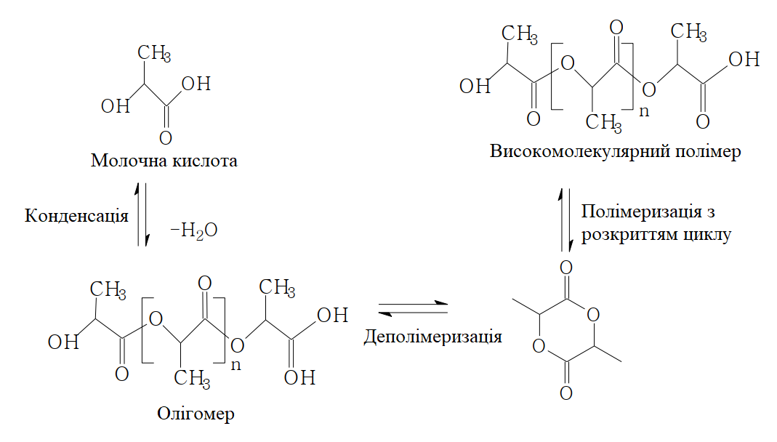
Рис.5.2. Схема процесу утворення полілактиду [16].

Процес полімеризації молочної кислоти починається з поліконденсації мономера, в результаті чого утворюються полімерні ланцюжки, що складаються з олігомерів і низькомолекулярного полілактиду. Цей процес починається з молочної кислоти і включає в себе три етапи: поліконденсація, отримання лактиду і полімеризація з розкриттям циклу лактиду.
1. На першій стадії концентрують молочну кислоту при температурі до 160 ℃ протягом 2-х годин для отримання олігомерів лактиду. Видалення води проходить при атмосферному тиску в атмосфері інертного азоту.
2. На другому етапі систему нагрівають до температури 220 ℃ і зниженому тиску рівному 0,02 МПа, лактид збирають за допомогою перегонки в конденсаційну колбу. Температуру підтримують на рівні 90 ℃, щоб запобігти затвердінню продукту протягом 4 годин. Потім лактид, отриманий за допомогою перегонки, витягають з колби. Сирий продукт промивають холодною водою, відокремлюють фільтруванням і сушать при температурі 40 ℃.
3. На третій і останній стадії отриманий лактид змішують з каталізатором і при температурі 140 ℃ протягом двох годин отримують полілактид [16].
Ще один спосіб отримання полілактиду, блокова полімеризація лактиду. На світовому ринку подібний процес розробила і запатентувала фірма CargillDow LLC. Це недорогий безперервний процес для виробництва полілактиду на основі молочної кислоти. Цей процес має суттєві екологічні та економічні вигоди.
Процес починається з отримання молочної кислоти шляхом ферментації глюкози з подальшою реакцією конденсації молочної кислоти для отримання низькомолекулярного форполімера PLA. Потім, низькомолекулярні олігомери перетворюють в суміш стереоізомерів лактиду, для збільшення швидкості і селективності реакції внутрішньомолекулярної циклізації використовують каталізатор.
Умови проведення процесу:
Температура 180-210 ℃, як каталізатор використовується октоат олова з концентрацією 100-1000 ppm, тривалість реакції від 2 до 5 годин. При таких умовах ступінь перетворення лактиду дорівнює 95%. Реакція має перший порядок як по каталізатору, так і по лактиду. Процес починається з отримання молочної кислоти шляхом ферментації глюкози. Далі отриману молочну кислоту піддають конденсації, в результаті чого утворюється низькомолекулярний полілактид.
Далі розплавлений лактид очищають за допомогою вакуумної перегонки. Нарешті високомолекулярний полілактид отримують з використанням каталізатора – олова, який сприяє розкриттю циклу лактиду і подальшій його полімеризації в масі, а так само дозволяє позбутися від дорогих і екологічно небезпечних розчинників. Після завершення полімеризації залишковий мономер видаляється під вакуумом і повертається в початок процесу. Блок-схема процесу представлена на рисунку 5.3 [17].
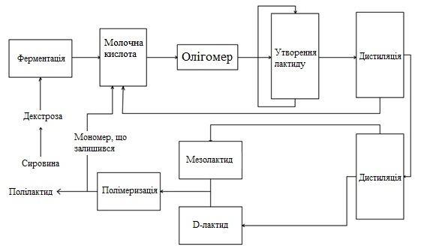
Рис. 5.3. Блок-схема процесу отримання полілактиду [17].
.
Лабораторна робота № 5

Тема: Отримання біопластику в лабораторних умовах
Мета: Отримати біопластик з крохмалю в лабораторних умовах.
Необхідні реактиви, посуд, прилади. Колби конічні, мірні циліндри, піпетки, дистильована вода, крохмаль кукурудзяний, гліцерин, алюмінієва фольга, сушильна шафа, водяна баня.
Хід роботи
- Для приготування 8%-ого (10%-го та 15%-го) розчину крохмалю в колбу на 100 см³ наливають 60 см³ дистильованої води при температурі навколишнього середовища, вносять наважку крохмалю (8 г, 10 г та 15 г) при постійному перемішуванні, і диспергують крохмаль в воді протягом декількох хвилин до отримання однорідної суспензії, після чого до отриманої суспензії доливають решту води (32 см³, 30 см³ та 25 см³ відповідно). Для рівномірного розподілу крохмалю в дисперсійному середовищі перемішують протягом 15 хв.
- До готової суспензії додають 5 см³ гліцерину і перемішують ще 5 хв.
- Далі суспензію нагрівають при температурі 90 °С при постійному перемішуванні протягом 25 хв. Отриманий розчин має бути однорідним, прозорим з легкої опалесценцією, не містити твердих часток.
- Отриманий розчин рівномірно розподіляють на плоскій поверхні тонким шаром і поміщають у сушильну шафу, попередньо нагріту до 60 °С. Для отримання плівки розчин висушують протягом 30 хвилин.
- Після висушування та охолодження плівку зважують та розраховують вихід продукту на 1 крохмалю за формулою:

$$Х=\frac{m_{біопластика}}{m_{крохмалю}+m_{гліцеролу}}∙100\%$$
6. Зробити висновки про ефективність утворення біопластику залежно від маси крохмалю.
Питання та завдання для самоконтролю:

- Які речовини називають біопластиками?
- Які переваги та недоліки у біополімерів, які використовують для виробництва упаковок?
- За якими ознаками класифікують біопластики?
- Охарактеризуйте основні види хімічних сполук, які використовують для виробництва біопластиків.
- Які речовини використовують як пластифікатори для виробництва біопластиків?
- Опишіть хід роботи.

Приклади розв’язання задач

Задача 1. Вологу наважку тирси масою 10 г висушили до постійної маси в сушильній шафі при 105 °С. Маса зразка після висушування стала 7 г. Розрахуйте відносну вологість та коефіцієнт сухості такої біомаси.

Розв'язання
Вологість розраховуємо за формулою
$W=\frac{m_{ВД}-m_{CД}}{m_{ВД}}⋅100\%=\frac{m_{В}}{m_{ВД}}⋅100\%=\frac{10-7}{10}⋅100\%=\frac{3}{10}⋅100\%$=30%

Коефіцієнт сухості розраховуємо за формулою:
$K_{сух}=\frac{100-W}{100}=\frac{100-30}{100}=0,7$.

Відповідь: 30%; 0,7.

Задача 2. Абсолютно суху наважку тирси масою 2,00 г озолили в муфельній печі при температурі 650 °С. Маса золи склала 0,02 г. Розрахувати зольність біомаси.

Розв'язання
Зольність розраховуємо за формулою

$$А=\frac{m_{золи}}{m_{абс. сух.}}·100\%=\frac{0,02}{2,00}·100\%=1\%$$
Відповідь: 1%.

Задача 3. Вологу наважку із задачі 1 масою 10,00 г озолили в муфельній печі при температурі 650 °С. Маса золи склала 0,10 г. Розрахувати зольність біомаси.
Розв'язання
Розраховуємо масу абсолютно сухої наважки за коефіцієнтом сухості:
${ m_{абс. сух.}=m_{ВД}·K}_{сух}$=10,00·0,7=7,00 г
Розраховуємо зольність біомаси:
$$А=\frac{m_{золи}}{m_{абс. сух.}}·100\%=\frac{0,10}{7,00}·100\%=1,43\%$$
Відповідь: 1,43%.

Задача 4. При визначенні кислотного числа 10 см³ ефірної олії лаванди витрачено 1 см³ розчину КОН з концентрацією 0,1 моль/дм³ на титрування. Розрахуйте значення кислотного числа такої олії. Густина ефірної олії 0,896 г/см³. Розрахуйте значення кислотного числа такої олії.
Розв'язання
Кислотним числом називають кількість міліграмів КОН, необхідну для нейтралізації вільних жирних кислот, які знаходяться в 1 г жиру чи олії. Тому потрібно розрахувати масу КОН в мг та масу ефірної олії.
Масу ефірної олії розраховуємо за формулою:
${ m_{еф. ол.}=V_{еф.ол.}·ρ}_{еф.ол}$=10 см³·0,896 г/см³=8,96 г

Кількість міліграмів КОН, витрачену на титрування зразка, розраховуємо таким чином:

m (KOH) = V_{KOH}·C_{KOH}·M_{KOH}=0,001 дм³·0,1 моль/дм³· 56 г/моль = 0,0056 г = 5,6 мг
Кислотне число ефірної олії становить:
$$К=\frac{m_{КОН}}{m_{еф.ол.}}=\frac{5,6 мг}{8,96 г}=0,625 мг/г$$

Відповідь: кислотне число ефірної олії становить 0,625 мг/г

СПИСОК ДЖЕРЕЛ

- Щурська К. О. Біоенергетика : підручник для студ. спеціальності 162 «Біотехнології та біоінженерія» / К. О. Щурська, Є. В. Кузьмінський ; КПІ ім. Ігоря Сікорського. –Київ : КПІ ім. Ігоря Сікорського, 2018. – 304 с.
- Біоенергетичні проекти: від ідеї до втілення : практ. посіб. / [під заг. ред. В. Ю. Тормосова]. – Київ : ТОВ “Поліграф плюс”, 2015. – 207 с.
- Sadakam, Samy Grain Drying Tools: Equilibrium Moisture Content Tables and Psychrometric Charts. Univ. Arkansas, [Електронний ресурс]. – Режим доступу: https://www.uaex.edu/publications/pdf/FSA-1074.pdf. – Назва з екрана
- Равич М.Б. Топливо и эффективность его использования / М.Б Равич. – Изд-во «Наука», 1971.-358 с
- Гелетуха Г., Драгнєв С., Кучерук П., Матвєєв Ю. Практичний посібник з використання біомаси в якості палива у муніципальному секторі України, [Електронний ресурс]. – Режим доступу: https://uabio.org/wp-content/uploads/2018/01/biofin.pdf. – Назва з екрана.
- Скляренко Є. В. Створення піролізної технології та установки для термохімічної конверсії рослинної біомаси : дис. ... канд. техн. наук : 05.14.06 / Скляренко Євген Валентинович ; НАН України, Ін-т техн. теплофізики. – Київ, 2017. – 193 с.
- Крвавич А. С. Екстрагування біологічно активних речовин з біомаси Gladiolus imbricatus, культивованої в умовах in vitro : дис. … канд. техн. наук : 05.17.08 / Крвавич Анна Сергіївна ; Нац. ун-т "Львів. політехніка". – Львів, 2016. – 159 с.
- Голуб Н.Б., Боровик О.Я. Переробка біомаси, К.: Комп’ютер прес, 2014. – 169с.
- Пешук Л. В. Технологія парфумерно-косметичних продуктів / Л. В. Пешук, Л. І. Бавіка, І. М. Демідов.–К.: Центручбової літератури, 2007. – 376 c.
- Ковальов В. Н. Фармакогнозія з основами біохімії рослин : учбове видання / В. Н. Ковальов, О. І. Павлій, Т. І. Ісакова – Х. : НФАУ, 2000. – 704 с.
- Методичні вказівки до виконання лабораторних робіт з дисципліни «Технологія натуральних ефірних олій і синтетичних запашних сполук» для студентів V курсу за напрямом підготовки 6.051701 – «Харчові технології та інженерія» за професійним спрямуванням на спеціальність 7,8.05170102 «Технологія жирів і жирозамінників» / Укл.: М.В. Бугрим, Т.Г. Філінська, Л.Л. Руднєва. – Дніпропетровськ: ДВНЗ УДХТУ, 2016. – 68 с.
- Химия древесины: учебное пособие / сост. Н.Г. Костюкевич – СПб.: СПБГЛТА, – 2010. – 90 с.
- Барбаш В. А. Обґрунтування методики визначення вмісту холоцелюлози в недеревній рослинній сировині / В. А. Барбаш, І. В. Трембус // Наукові вісті НТУУ «КПІ» : міжнародний науково-технічний журнал. – 2012. – № 1(81). – С. 132–136.
- ASTM D5488-94de1. Standard Terminology of Environmental Labeling of Packaging Materials and Packages (Withdrawn 2002).
- Корецька, Н. І. Біотехнологія поверхнево-активних продуктів штаму Rhodococcus erythropolis Au-1, властивості та застосування : дис. … канд. техн. наук : 03.00.20 – біотехнологія / Корецька Наталія Ігорівна. – Львів, 2020. – 159 с.
- Lopes M. Synthesis and Characterizations of Poly (Lactic Acid) by Ring-Opening Polymerization for Biomedical Applications / M. Lopes, A. Jardini, R. Filho // Chemical Engineering Transactions. – 2014. – № 38. – P. 331-336.
- Henton D. Polylactic Acid Technology. Natural Fibers, Biopolymers, and Biocomposites. / D. Henton, P. Gruber, J. Lunt, J. Randall // 2005. – №16. Р. 527–577.

Місцела – розчин ефірної олії та інших екстрактних речовин у розчиннику.
Форполімери – це продукти, які характеризуються незначною кількістю повторюваних мономерних ланок, причому форполімери можуть містити мономери, які не прореагували. Форполімери зазвичай не використовуються як такі, а застосовуються для перетворення в полімери з більшою молекулярною масою подальшою полімеризацією.

